Základní škola
Havířov-Šumbark Gen. Svobody 16/284
okres Karviná

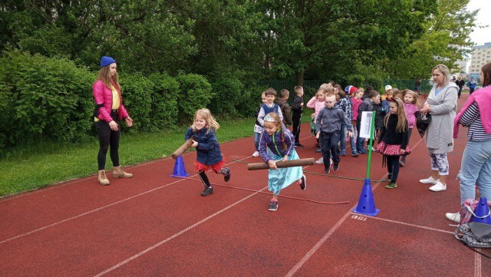
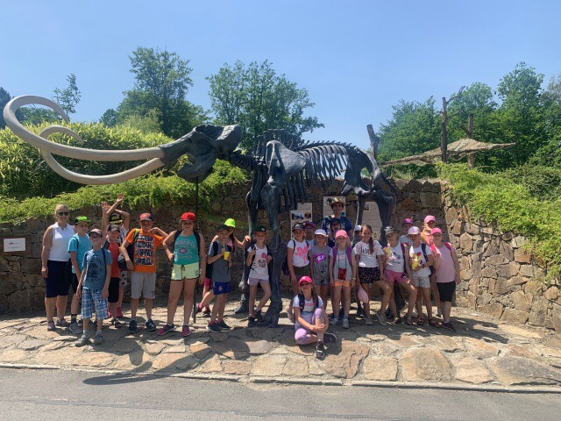

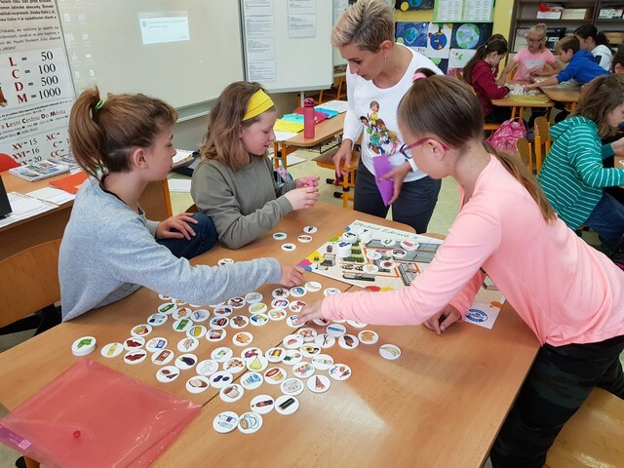

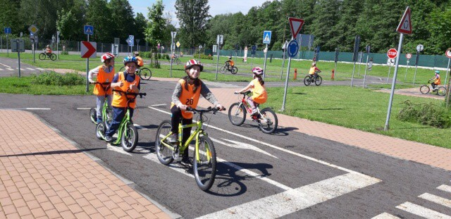

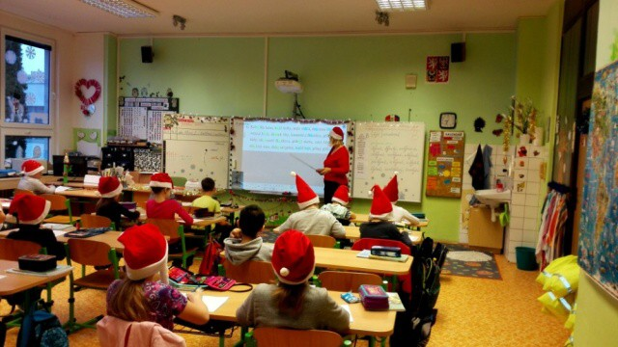
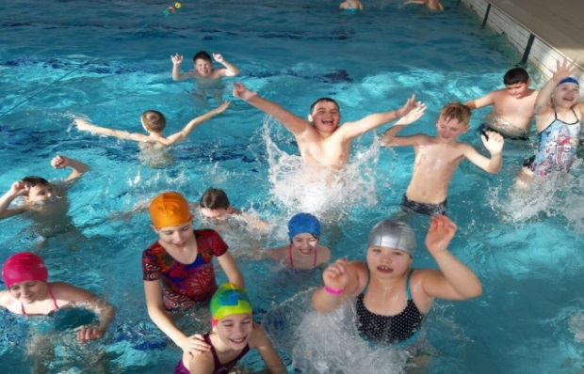

Výroční zpráva
o činnosti školy
za školní rok 2018/2019

OBSAH:

- Základní údaje o škole………………………………………………………….……4
1.1 Název právnické osoby ……………………………………….….………………4
1.2 Sídlo právnické osoby ............................................................................................4
1.3 Charakteristika školy .……………………………………………………………4
1.4 Zřizovatel školy...................................................................................................... 4
1.5 Údaje o vedení školy……………………………………………………….……. 4
1.6 Adresy pro dálkový přístup……………………………………………….……... 4
1.7 Školská rada ……………………………………………………………….…….. 4
1.8 Datum zahájení činnosti ………………………………………………….……... 4
1.9 Přehled oborů vzdělání…………………………………………………….……..4
1.10 Stav a vybavení školy…………………………………………………….…….. 5

- Rámcový popis personálního zabezpečení činnosti školy …………………….…. 6
2.1 Věková struktura zaměstnanců ZŠ, ŠD, ŠJ ……………………………….……...7
2.2 Skutečný přepočtený počet zaměstnanců k 30.6.2019………………..………… 7
2.3 Základní škola – dosažené vzdělání pedagogických zaměstnanců,aprobovanost...8

- Údaje o zápisu k povinné školní docházce a následném přijetí do školy………... 8
3.1Počet zapsaných a přijatých dětí, dětí s odkladem povinné škol. docházky a
žáků, kteří zahájili základní vzdělávání ve školním roce 2018/2019 v ZŠ …........8
3.2 Počet zapsaných a přijatých dětí k základnímu vzdělávání a dětí s odkladem
školní docházky pro školní rok (následující) 2019/2020 v ZŠ……………..….......8

- Údaje o výsledcích vzdělávání žáků podle cílů stanovených školními
vzdělávacími programy a podle poskytovaného stupně vzdělávání…………...…....9
4.1 Počet tříd, žáků a průměrná naplněnost ve třídě na ZŠ ve školním roce2018/2019..9
4.2 Vzdělávání cizinců ………………..…………………………………..……….….. 9
4.3 Výuka nepovinných předmětů …………………………..……………………....... 9
4.4 Plnění povinné školní docházky – vzdělávání v zahraničí ………..…….……….. 9
4.5 Dojíždějící žáci........................................................................................................10
4.6 Fluktuace dětí a žáků...............................................................................................10
4.7 Klasifikace chování žáků za školní rok 2018/2019.……………………….….......11
4.8 Docházka žáků ve školním roce 2018/2019 – omluvené hodiny …....…………..11
4.9 Docházka žáků ve školním roce 2018/2019 – neomluvené hodiny………...…….11
4.10 Prospěch žáků základní školy ve školním roce 2018/2019………………....…...12
4.11 Komisionální přezkoušení……………………………………………………….12
4.12 Opravné zkoušky …………………………………………………………… .…12
4.13 Žáci opakující ročník …………………………………………………………. ..12
4.14 Průměrný prospěch žáků v jednotlivých třídách I. a II. stupně ZŠ…………......12
4.15 Sportovní a mimosportovní kroužky………………………………………….....13
4.16 Školní poradenské pracoviště(ŠPP)………………………….……………….... 13
4.17 Činnost výchovného poradce………………………………….………………...14
4.18 Příprava žáků na volbu povolání….…………………...………………….….….16
4.19 Činnost školního speciálního pedagoga…….......................................................18
4.20 Vyhodnocení dopravní výchovy………………..…………………………….…19
4.21 Hodnotící zpráva činnosti Žákovské samosprávy…….………..………………..21

4.22 Hodnotící zpráva školní družiny……………………………………………….. 24
4.23 Účast na zotavovacích akcích a lyžařských a plaveckých kurzech………….….27
4.24 Vyhodnocení plánu environmentální výchovy…………………………..…...... 27
4.25 Projekty EU, školní projekty, významné akce školy….........………………..…31
4.26 Školní jídelna …………………………….…...............……….…………...….47

5.0 Údaje o prevenci sociálně patologických jevů ……………………………….……47

6.0 Údaje o dalším vzdělávání pedagogických pracovníků…………………………...49

7.0 Údaje o aktivitách a prezentaci školy na veřejnosti…………………………….…51
7.1 Vybrané úspěchy školy v soutěžích a přehlídkách v rámci města – ZŠ …..….….51
7.2 Vybrané úspěchy školy v soutěžích a přehlídkách v rámci okresu – ZŠ .….…... 55
7.3 Akce pro rodiče …………………………………………………………………..56
7.4 Prezentace školy na veřejnosti ve školním roce 2018/2019.....………………..….56

8.0 Údaje o výsledcích inspekční činnosti provedené Českou školní inspekcí
a dalšími institucemi ………………………………………………………………. 56
8.1 Česká školní inspekce………………………………………………………….… 56
8.2 Další kontrolní orgány................................…………………………...……….....56

9.0 Základní údaje o hospodaření školy………………………………………………... 57
9.1 Přímé náklady na vzdělávání přidělené prostřednictvím krajských normativů
v roce 2018 ……………………………………………………………………….57
9.2 Další neinvestiční dotace ………………………………………..………….….…57
9.3 Finanční prostředky – vedení kroužků, plavání……..………………..…..…….....57
9.4 Výše nákladů v tis. Kč za rok 2018 na ZŠ……..………………………..…..........57

10.0 Údaje o zapojení školy do rozvojových a mezinárodních programů ……..…..…58

11.0 Údaje o zapojení školy do dalšího vzdělávání v rámci celoživotního učení……... 58

12.0 Údaje o předložených a školou realizovaných projektech financovaných
z cizích zdrojů…………………………………………………………………….….58

13.0 Údaje o spolupráci s odborovou organizací a dalšími organizacemi se kterými PO
spolupracuje při vzdělávání žáků……………………………….……………….…58
13.1 Spolupráce s odborovou organizací……………………………………………...58
13.2 Další partneři, se kterými PO spolupracuje...………………………………….... 59

- Základní údaje o škole

1.1 Název právnické osoby :
Základní škola Havířov-Šumbark Gen. Svobody 16/284 okres Karviná

1.2 Sídlo právnické osoby:
Havířov-Šumbark, ul. Generála Svobody 284/16, PSČ 736 01

1.3 Charakteristika školy:
Vzdělávání v Základní škole Havířov-Šumbark Gen. Svobody je založeno na zásadách stanovených ve školském zákoně č. 561/2004 Sb. v platném znění.
Základní škola je školou úplnou, vzdělávání probíhá v jazyce českém. Škola nabízí žákům výuku hry na flétnu, výuku pohybových aktivit a v rámci volitelných předmětů také sportovní aktivity. Nadále pokračuje ve vzdělávání žáků se speciálními vzdělávacími potřebami v běžných třídách a podporuje vzdělávání žáků ze sociálně znevýhodněného prostředí. Umožňuje žákům výběr mimoškolních aktivit v podobě zájmových kroužků.
Vzdělávací program: 1. – 9. ročník: Školní vzdělávací program pro základní vzdělávání
Dobrodružstvím za poznáním
1.4 Zřizovatel školy:
Statutární město Havířov, Havířov-Město, Svornosti 86/2,IČ: 002 97 488

1.5 Údaje o vedení školy:

Ředitelka školy: Mgr. Dagmar Kondělková

1.6 Adresy pro dálkový přístup :
Telefon: 596 883 013
Mobil: 739 672 706
E-mail: skolni.sekretariat@zssvobody.cz
http: www.zssvobody.cz

1.7 Školská rada (§ 167, 168 zákona č. 561/2004 Sb.)
Předseda a členové ŠR:
Předseda: Mgr. Kupczak Radek
Členové: Bělicová Jana
Daňková Iveta
Horák Tomáš
Uhrová Monika
Venglařová Jana

1.8 Datum zahájení činnosti ZŠ: 1. 9. 1983

1.9 Přehled oborů vzdělání:

Kód oboru | Obor | Forma vzdělávání | Délka vzdělávání 9 r.
79-01-C/01 | Základní škola | denní | 9 r. 0 měs.

Název školního vzděl.programu | Počet zapojených žáků
Školní vzdělávací program pro základní vzdělávání Dobrodružstvím za poznáním | 1. – 9. ročník

Základní škola IZO: 048805513
IČ: 48805513

Identifikátor právnické osoby: 600 136 051
79-01-C/01 Základní škola

Studium denní délka studia: 9 r. 0 měs.
Kapacita 650 žáků

Součástí školy je:
Školní družina: IZO: 119701006
kapacita: 150 žáků
mobil: 739 179 995
603 330 042

Školní jídelna: IZO: 102892245
kapacita: 500 jídel
(maximálně 800)
telefon: 596 883 619

1.10 Stav a vybavení školy:

Učebny, třídy a prostory základní školy ve školním roce 2018/2019:

- škola je zcela bezbariérová
  - 21 kmenových tříd
  - odborné učebny: přírodopis, fyzika, chemie, učebna evnironmentální výchovy
a zeměpisu, výtvarná výchova, učebna jazyků, učebna EU a jazyků, počítačová učebna, učebna informatiky a jazyků, kovodílna, tělocvična malá, tělocvična velká, cvičná kuchyňka, žákovská knihovna, čtenářská dílna, relaxační místnosti pro žáky se SVP
  - 5 tříd pro ŠD
  - prostory školy: pavilon A – byt školníka, správce hřiště
pavilon B – skladové prostory
pavilon C – dětský lékař
  - technické vybavení: 117 počítačů , připojení k internetu pro 110 počítačů,
34 multimediálních učeben, dataprojektory, vizualizéry, CD přehrávače, digitální fotoaparáty, videokamera
  - tělocvičny a sportovní areál
* velká a malá tělocvična se zrcadly pro gymnastiku a pro využití v kroužcích
* sportovní areál a sportovní hřiště má bohaté využití v rámci hodin tělesné
výchovy a akcí pořádaných během školního roku.

Sportovní areál a sportovní hřiště pod Správou sportovních a rekreačních zařízení Havířov
- probíhala celoroční úprava travnatého fotbalového povrchu.

Běžná údržba:
  - oprava TV nářadí
  - oprava oken a skleněných výplní
  - oprava v oblasti IT - dataprojektory
  - lokální opravy podlahových krytin chodeb, tříd, schodišť
  - výměna dveří, umyvadel
  - oprava osvětlení
  - oprava podlahových krytin – pavilon A, C, schodiště
  - malování soklů, tříd, školní kuchyně
  - oprava – pergola v atriu školy

Velké opravy a údržba:
  - projekt “Oprava zázemí u tělocvičen“ – šatny, sprchy

Bezbariérovost školy
- je zajištěna ve všech prostorách školní budovy pavilonu A,B,C,D. Výtah a pojízdná plošina pro žáky se SVP (pavilon A) zabezpečuje přístup do celého prostoru pavilonu A,B, I. a II. poschodí pavilonu C, školní jídelny. Vchod do pavilonu D (tělocvična) je bezbariérově zajištěn venkovním vstupem a zpřístupněn pojízdnou plošinou z vnitřních prostor školy. Rovněž výukové prostory v atriu školy jsou přístupné všem žákům.

Učebnice:
1. – 5. ročník: nakladatelství Nová škola, Alter, Oxford, SPN
6. – 9. ročník: nakladatelství Nová škola, Fraus, Prométheus, Oxford, SPL – Práce, SPN, Kartografie Praha

2.0 Rámcový popis personálního zabezpečení činnosti školy

 | Personální zabezpečení činnosti školy – ŽENY/MUŽI
 | ŽENY |  | MUŽI |  | CELKEM
 | Fyz.počet | Přep. počet | Fyz.počet | Přep. počet | Fyz.počet | Přep. počet
MŠ | 0 | 0 | 0 | 0 | 0 | 0
ZŠ | 47 | 42,36 | 8 | 7,00 | 55 | 49,36
ŠD | 5 | 3,59 | 0 | 0 | 5 | 3,59
ŠJ | 6 | 5,50 | 0 | 0 | 6 | 5,50
Celkem | 58 | 51,45 | 8 | 7,00 | 66 | 58,45
včetně projektu Šablony I

Personální zabezpečení činnosti školy – přehled fyz. počtu zam. dle zařazení
Ped. prac.školy celkem | Neped. prac.školy celkem | Škol. psycholog | AP pro žáky se zdrav. postižením | AP pro žáky se soc. znevýhod. | Výchovný poradce | Spec. pedagog | Metodik IT | Ostatní | Celkový fyzický počet prac. školy
33 | 16 | 0 | 13 | 0 | 1 | 1 | 1 | 1 | 66
včetně projektu Šablony I

2.1 Věková struktura zaměstnanců ZŠ, ŠD, ŠJ
Věková struktura zaměstnanců ZŠ, ŠJ – fyzický počet

ZŠ,ŠJ | Pedagogičtí zaměst. |  | Ostatní zaměst. |  | Zaměstnanci celkem
 | fyz. počet | z toho muži | fyz. počet | z toho muži | fyz. počet | z toho muži
do 20 let | 0 | 0 | 0 | 0 | 0 | 0
21-30 let | 5 | 2 | 0 | 0 | 5 | 2
31-40 let | 16 | 2 | 2 | 1 | 18 | 3
41-50 let | 14 | 2 | 8 | 0 | 22 | 2
nad 50 let | 9 | 0 | 7 | 1 | 16 | 1
Celkem | 44 | 6 | 17 | 2 | 61 | 8
Z počtu celkem:
- pracující důchodci | 3 | 0 | 1 | 1 | 4 | 1
-zaměst.s nárokem na důchod | 0 | 0 | 0 | 0 | 0 | 0

Věková struktura zaměstnanců školní družiny – fyzický počet

ŠD | Pedagogičtí zaměstnanci
 | fyz. počet | z toho muži
do 20 let | 0 | 0
21-30 let | 0 | 0
31-40 let | 1 | 0
41-50 let | 2 | 0
nad 50 let | 2 | 0
Celkem | 5 | 0
Z počtu celkem:
- pracující důchodci | 1 | 0
-zaměst.s nárok. na důch. | 0 | 0

Podíl věkových skupin v procentuálním vyjádření k celku (fyzický počet)
 | Škola, škol.zařízení celkem |  | ZŠ, ŠJ |  | ŠD
 | fyz.počet zaměst.  celkem | % | fyz.počet zaměst.  celkem | % | fyz.počet zaměst.  celkem | %
do 20 let | 0 | 0 | 0 | 0 | 0 | 0
21-30 let | 5 | 7,58 | 5 | 7,58 | 0 | 0
31-40 let | 19 | 28,79 | 18 | 27,27 | 1 | 1,52
41-50 let | 24 | 36,36 | 22 | 33,33 | 2 | 3,03
nad 50 let | 18 | 27,27 | 16 | 24,24 | 2 | 3,03
Celkem | 66 | 100,00 | 61 | 92,42 | 5 | 7,58
Z počtu celkem:
- pracující důchodci | 5 | 7,58 | 4 | 6,06 | 1 | 1,52
-zaměst.s nárokem na důch. | 0 | 0 | 0 | 0 | 0 | 0

2.2 Skutečný počet zaměstnanců k 30.6.2019 - všichni zaměstnanci
podle čtvrtletního výkazu o zaměstnanosti a mzdových prostředcích v regionálním školství za 1. – 2. čtvrtletí 2019
ZŠ |  |  | ŠD | ŠJ | Celkem
ped. | ost. | celkem | ped. | ost. | ped. | ost. | celkem
39,6902 | 8,9541 | 48,6443 | 3,84 | 5,15 | 43,5302 | 14,1041 | 57,6343
včetně projektu “Šablony 2017 na ZŠ Gen. Svobody, Havířov-Šumbark“

2.3 Základní škola – dosažené vzdělání pedagogických zaměstnanců

Dosažené vzdělání pedagogických zaměstnanců ZŠ (uč., AP, ŠD)
Dosažené vzdělání |  | Pedagogičtí zaměstnanci ZŠ
 |  | na 1. stupni |  | na 2. stupni
 |  | přepočtený počet | % | přepočtený počet | %
VŠ - Učitelství pro 1. stupeň ZŠ |  | 11 | 42,11 | 0 | 0
VŠ - Učitelství pro 2. stupeň ZŠ |  | 2 | 7,66 | 14,14 | 83,72
VŠ - Speciální pedagogika |  | 1 | 3,83 | 1 | 5,92
VŠ – bakal. Spec.pedagogika |  | 0 | 0 | 0 | 0
VŠ pedagogické pro jiný typ školy |  | 1,5 | 5,74 | 0 | 0
VŠ nepedagogické + DPS |  | 0,89 | 3,41 | 0 | 0
VŠ – bakalářské nepedagogické | DPS | 0 | 0 | 0 | 0
 | bez DPS | 0 | 0 | 0 | 0
 | s kurzem pro AP | 0,75 | 2,87 | 0,75 | 4,44
Středoškolské | pedagogické | 2,42 | 9,26 | 0 | 0
 | Nepedagogické s DPS | 2,17 | 8,31 | 0 | 0
 | neped.s kurzem pro AP | 3,64 | 13,94 | 1 | 5,92
Studující |  | 0,75 | 2,87 | 0 | 0
Celkem |  | 26,12 | 100,00 | 16,89 | 100,00

- Údaje o zápisu k povinné školní docházce a následném přijetí do školy

K zápisu k povinné školní docházce přišlo ve dnech 8.4. a 9.4. 2019 celkem 55 dětí, 29 chlapců
a 26 dívek. Žádost o odklad povinné školní docházky podali rodiče 9 dětí.
Dle výkazu o zahájení povinné školní docházky v základní škole k 31. květnu 2019 bylo
do prvních tříd zapsáno 55 žáků.

3.1 Počet zapsaných a přijatých dětí, dětí s odkladem povinné škol. docházky a žáků, kteří zahájili základní vzdělávání ve školním roce 2018/2019 v ZŠ

 | žáků | dívky | chlapci
Celkem zapsáno | 54 | 23 | 31
Nastoupilo do ZŠ k 1. 9. 2018 | 56 | 28 | 28
Počet dětí s odkladem pov. škol. doch. pro šk.rok 2018/2019 | 2 | 0 | 2
Počet žáků, kteří ukončili ve šk.r. 2018/2019 zákl.vzdělání | 57 + 1§ 38 | 27 + 1§ 38 | 30

3.2Počet zapsaných a přijatých dětí k základnímu vzdělávání a dětí s odkladem povinné školní docházky pro školní rok (následující) 2019/2020 v ZŠ

 | žáků | dívky | chlapci
Celkem zapsáno k 31.5.2019 | 55 | 26 | 29
Nastoupilo do ZŠ k 1. 9. 2019 | 45 | 23 | 22
Počet dětí s odkladem pov. škol. doch. pro šk.rok 2019/2020 | 9 | 3 | 6
4.0 Údaje o výsledcích vzdělávání žáků podle cílů stanovených školními vzdělávacími programy a podle poskytovaného stupně vzdělání

4.1 Počet tříd, žáků a průměrná naplněnost ve třídě na ZŠ ve školním roce 2018/2019

 | Počet tříd/oddělení | Počet dětí/žáků | Průměrná naplněnost
Mateřská škola | 0 | 0 | 0
Přípravná třída | 0 | 0 | 0
Školní družina | 5 | 139 | 27,80
I.stupeň ZŠ | 12 | 295 | 24,58
II.stupeň ZŠ | 9 | 205 | 22,77
Celkem I. a II. stupeň | 21 | 500 | 23,81
Údaje uvedené ve výše zpracované tabulce jsou dle statistických výkonových výkazů k 31.3.2019 (bez §38).

4.2 Vzdělávání cizinců
V základní škole se ve školním roce 2018/2019 nevzdělávali žáci s cizím státním občanstvím
a cizinci dle režimu pobytu.

Přehled žáků v ZŠ podle státního občanství, cizinci dle režimu pobytu

2018/2019 | žáci
 | s trvalým  pobytem | s přechodným  pobytem | azylanti
 | 4 | 4 | 0

4.3 Výuka nepovinných předmětů
V rámci nepovinných předmětů se žáci zúčastnili výuky těchto nepovinných předmětů:
flétna, pohybové aktivity.

Přehled o výuce nepovinných předmětů ve školním roce 2018/2019
Předmět | Počet žáků
Flétna | 15
Pohybové aktivity | 99

4.4 Plnění povinné školní docházky – vzdělávání v zahraničí

Ve školním roce 2018/2019 plnili povinnou školní docházku ve smyslu ustanovení
§ 38 zák.č.561/2004 Sb. celkem 4 žáci. Žáci plnili povinnou školní docházku v USA, Itálii a Německu.

Počet žáků, kteří plnili povinnou školní docházku v zahraničí nebo v zahraniční škole na území ČR  – stav k 30.6.2019 | Ročník
1 | 3.
2 | 6.
1 | 9.
Celkem 4 | x

4.5 Dojíždějící žáci
Autobusová dostupnost z centra a okolí umožňuje dětem a žákům navštěvovat školu, kterou si zvolili ke vzdělávání.

Z jiných městských částí města do naší školy dojíždělo ve školním roce 2018/2019 celkem
58 žáků. Do naší základní školy, která je na území města Havířova-Šumbarku, nedojížděl v daném školním roce celkem žádný žák ze spádových obcí. Z ostatních měst a obcí dojíždělo do naší školy v daném školním roce celkem 17 žáků.

Přehled o dojíždějících žácích do ZŠ
Žáci dojíždějící do ZŠ z jiných části města | Žáci dojíždějící do ZŠ ze spádových obcí |  | Žáci dojíždějící do ZŠ z jiných měst a obcí
počet | počet | název spádové obce | počet | název města - obce
I. stupeň 23 | x | x | 3 | Orlová
II. stupeň 35 | x | x | 10 | Petřvald
x | x | x | 1 | Albrechtice
x | x | x | 3 | Ostrava
Celkem: 58 | x | x | 17 | x

4.6 Fluktuace dětí a žáků

 | Počet žáků | Název města – obce, státu
Přistěhováni žáci z jiných měst a obcí | 10 | Orlová/1/, Frýdek Místek/1/, Hodolany/2/, Nový Jičín/1/, Karviná/1/, Levice/1/, Ketkovice/2/, Zdice/1/
Přistěhovaní žáci z jiných států | 0
Odstěhováni žáci do jiných měst a obcí | 7 | Karviná/2/, Šenov/1/, Bohumín/1/, Petrovice/3/
Odstěhováni žáci do jiných států | 0

Základní škola

 | Počet žáků
Přechod žáků-příchod z jiné ZŠ v rámci města Havířova | 8
Přechod žáků-odchod na jinou ZŠ v rámci města Havířova | 5
Jiné | 0
Přechod žáků - příchod v rámci města se v daném školním roce snížil.
4.7 Klasifikace chování žáků za školní rok 2018/2019

Klasifikace chování žáků ZŠ v daném školním roce
 | Počet žáků celkem | velmi dobré | uspokojivé | neuspokojivé | Pochvaly a jiná ocenění | Napomenutí TU (NTU) | Důtka TU (DTU) | Důtka ŘŠ
1.stupeň | 298 | 298 | 0 | 0 | 164 | 12 | 6 | 0
2.stupeň | 205 | 202 | 2 | 1 | 50 | 2 | 3 | 3
ZŠ Celkem | 503 | 500 | 2 | 1 | 214 | 14 | 9 | 3
% vyjádření za ZŠ celkem | 100 | 99,40 | 0,40 | 0,20 | 42,54 | 2,78 | 1,79 | 0,60
(bez § 38 k 30.06.2019)

4.8 Docházka žáků ve školním roce 2018/2019 – omluvené hodiny

Počet žáků  škola celkem | Počet - škola celkem 1.stupeň |  | Počet - škola celkem 2.stupeň |  | Počet – škola celkem
 | omluvené hodiny | průměr na žáka | omluvené hodiny | průměr na žáka | omluvené hodiny | průměr na žáka
I.st.298,II.st.205  celkem 503 | 14 311 | 48,02 | 16 087 | 78,47 | 30 398 | 60,43
(bez § 38 k 30.06.2019)
Průměr omluvených hodin na žáka se oproti předchozímu školnímu roku zvýšil o 2,13 hod.

4.9 Docházka žáků ve školním roce 2018/2019 – neomluvené hodiny

Počet žáků  škola celkem | Počet - škola celkem 1.stupeň |  | Počet - škola celkem 2.stupeň |  | Počet - škola celkem
 | neomluvené hodiny | průměr na žáka | neomluvené hodiny | průměr na žáka | neomluvené hodiny | průměr na žáka
I.st.298, II.st.205  celkem 503 | 0 | 0 | 47 | 0,23 | 47 | 0,09
(bez § 38 k 30.06.2019)
Průměr neomluvených hodin na žáka je oproti předchozímu školnímu roku téměř na stejné úrovni.

4.10 Prospěch žáků základní školy ve školním roce 2018/2019

Prospěch žáků ZŠ v daném školním roce
 | Počet žáků | Počet žáků - s vyznamenáním | Počet žáků - prospěli | Počet žáků - neprospěli | Počet žáků - hodnoceni kombinovaně | Celkový průměrný prospěch žáků
1. stupeň | 298 | 203 | 92 | 0 | 0 | 1,31
2. stupeň | 205 | 80 | 120 | 3 | 0 | 1,71
Celkem | 503 | 283 | 212 | 3 | 0 | 1,51
(bez § 38 k 30.06.2019)

4.11 Komisionální přezkoušení

Počet žáků | Ročník | Předmět
1 | 9. | Jazyk český, zeměpis, dějepis
Celkem: 1 | x | x

4.12 Opravné zkoušky

Počet žáků | Ročník | Předmět
1 | 7. | Matematika, cizí jazyk ruský
Celkem 1 | x | x

4.13 Žáci opakující ročník

Počet žáků | Ročník | Předmět
2 | 7. | M, CJR, F, PŘ, AJ
Celkem 2 | x | x

Nejčastějším důvodem ve školním roce 2018/2019 pro vykonání opravných zkoušek nebo opakování ročníku byla výuková nedostačivost žáků, špatná pracovní morálka, nízký zájem o dosažené výsledky ve škole.

4.14 Průměrný prospěch žáků v jednotlivých třídách I. a II. stupně ZŠ

Průměrný prospěch ve třídách I. stupně

I.A | I.B | II.A | II.B | III.A | III.B | IV.A | IV.B | IV.C | V.A | V.B | V.C
1,04 | 1,02 | 1,16 | 1,16 | 1,28 | 1,25 | 1,42 | 1,43 | 1,32 | 1,24 | 1,66 | 1,69

Průměrný prospěch ve třídách II. stupně

VI.A | VI.B | VII.A | VII.B | VIII.A | VIII.B | IX.A | IX.B | IX.C
1,41 | 1,76 | 1,54 | 1,90 | 1,69 | 1,59 | 1,94 | 1,69 | 1,87

4.15 Sportovní a mimosportovní kroužky

Tabulkový přehled zájmových kroužků, které základní škola nabízela svým žákům ve školním roce 2018/2019:

název kroužku | počet zapojených dětí
Turistický kroužek | 30
Přírodovědný kroužek | 12
Moderní gymnastika | 20
Basketbalový kroužek | 17
Výtvarný kroužek | 12
Dopravní výchova | 15
Hravá angličtina I | 17
Hravá angličtina II | 17
Flétna – veselé hraní | 12

4.16 Školní poradenské pracoviště (ŠPP)

ŠPP zahájilo činnost 1.9.2010, poskytuje poradenské a konzultační služby žákům, jejich zákonným zástupcům a pedagogickým pracovníkům.
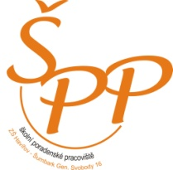
Tým tvoří:
  - výchovný poradce a poradce pro volbu povolání
  - speciální pedagog
  - metodik prevence sociálně patologických jevů

Oblasti činnosti:
1. poskytování poradenských a konzultačních služeb ze speciálně pedagogické a psychologické oblasti (všichni pracovníci ŠPP poskytují poradenství žákům, rodičům, pedagogům)

2. péče o žáky se speciálními vzdělávacími potřebami (práce se žáky, kteří mají nejrůznější potíže ve výuce – dyslexie, dysortografie ,…; žáci zdravotně znevýhodnění, sociální znevýhodnění, žáci s poruchami chování a práce s nadanými žáky)

3. práce v oblasti prevence školní neúspěšnosti (cílem je vyhledat a včas odhalit příčiny výukových potíží a co nejdříve s dětmi a jejich rodinami pracovat)

4. práce v oblasti prevence sociálně-patologických jevů (cílem je pracovat se žáky v nejrůznějších problematických oblastech dříve, než problémy nastanou – adaptační pobyty, práce s třídními kolektivy na podporu dobrých vztahů)

5. osvětová činnost (metodická podpora vzdělávání pedagogů – besedy, přednášky, osvěta rodičů)

6. kariérové poradenství (poradenství v oblasti profesní orientace)

7. řešení výchovných problémů (spolu s rodiči hledání řešení při výchovných problémech)

Způsoby naplnění:
- individuální poradenství
- dotazníkové šetření, ankety
- spolupráce s pedagogickými pracovníky školy
- spolupráce s jinými zařízeními
- krizové intervence
- přednášky a besedy
- práce s třídním kolektivem
- práce s vybranými skupinami

4.17 Činnost výchovného poradce

Výchovný poradce je členem Školního poradenského pracoviště. Veškerá jeho práce vychází z Plánu výchovného poradce. Výchovný poradce je podřízen ředitelce školy a také s ní úzce spolupracuje. Výchovný poradce taktéž spolupracuje s dalšími členy Školního poradenského pracoviště – se speciálním pedagogem a koordinátorem prevence sociálně patologických jevů.
Mezi hlavní oblasti práce výchovného poradce a poradce pro volbu povolání ve školním roce 2018/2019 především patřilo:
1) Poskytování poradenské činnosti pro rodiče a žáky v oblasti volby povolání – poskytování informací o jednotlivých typech škol, požadavcích a předpokladech přijetí, seznámení vycházejících žáků s organizací přijímacího řízení ve středních školách a konzervatořích, tisk a kontrola přihlášek ke studiu, vydávání a evidence Zápisových lístků, zajištění exkurzí pro vycházející žáky, vyhodnocení výsledků přijímacího řízení.
2) Řešení výchovných problémů žáků a vedení výchovných komisí – spolupráce s ředitelkou školy, koordinátorem prevence sociálně patologických jevů, třídními učiteli a zákonnými zástupci problémových žáků. Hlavní řešené problémy: neomluvená absence, špatná pracovní morálka, nekázeň a nevhodné chování k vyučujícím, násilí mezi žáky, velice časté zapomínání školních pomůcek a domácích úkolů, podvody se žákovskou knížkou, používání vulgarismů ve škole, kouření, častá absence omlouvaná zákonným zástupcem, pozdní příchody do vyučování, nedostatečná příprava na vyučování, neprospěch.
3) Spolupráce s poradenskými zařízeními a dalšími institucemi, které se podílí na poradenské péči (př. PPP, SPC, Úřad práce, Odbor sociálních věcí Magistrátu města Havířova, Policie ČR, soudy, lékaři,………)
4) Pomoc při řešení konfliktních situací ve škole (rodiče-učitel, učitel-žák, žák-žák).
5) Spolupráce se členy Školního poradenského pracoviště:
a) s koordinátorem sociálně patologických jevů – při sledování rizik a projevů prevence sociálně-patologických jevů a při jejich řešení.
b) se speciálním pedagogem – v oblasti integrace žáků, v oblasti prevence školní neúspěšnosti, žáci s výukovými problémy (neprospěch ve škole, problémy se zvládáním učiva), v oblasti kariérového poradenství.
6) Poskytování individuálních konzultací rodičům žáků, žákům, pedagogickým pracovníkům v době konzultačních hodin (středa 8:00 – 10:00) i mimo ně.
7) Pomoc třídním učitelům při tvorbě zpráv o problémových žácích, zpráv o neomluvené absenci atd. určených např. pro Odbor sociálních věcí Magistrátu města Havířova a evidence těchto zpráv.
8) Osobní sebevzdělávání (př. účast na seminářích a vzdělávacích akcích = „Efektivní práce s ohroženými dětmi a jejich rodinami“, „Setkání koordinátorů inkluze a metodiků pro vzdělávání – téma semináře = sdílení odborných zkušeností a dobré praxe za účelem zvýšení úspěšnosti žáků ohrožených školním neúspěchem ve vzdělávání, zvláště žáků ze socioekonomicky znevýhodněného a kulturně odlišného prostředí“, „Spolupráce školy, OSPOD a NNO při práci s ohroženým dítětem“, „Setkání k oblasti kariérového poradenství na Krajském úřadě v Ostravě“, účast na pracovních schůzkách v Pedagogicko-psychologické poradně v Havířově).
9) Vyhledávání talentovaných a nadaných žáků (spolupráce s třídními učiteli I. a II. stupně)
10) Vedení písemných záznamů ze všech jednání v rámci činnosti výchovného poradce.

Opatření pro školní rok 2019/2020:
1) Prohloubení spolupráce mezi zákonnými zástupci a školou (např. při řešení výchovných či výukových problémů žáků).
2) Širší spolupráce se středními školami v rámci kariérového poradenství (návštěvy středních škol, zapojování se do akcí, pořádaných středními školami, návštěva burzy povolání,…..).
3) Spolupráce s Úřadem práce v oblasti volby povolání (návštěva Informačního a poradenského střediska pro volbu povolání žáky osmých ročníků).
4) Podněcovat třídní učitele ke konání třídnických hodin.

Údaje o odborných pracovnících
Funkce | Fyzický počet | Kvalifikace, specializace | Dosažené vzdělání
Výchovný poradce a poradce pro volbu povolání | 1 | Učitel, specializační studium výchovného poradenství | VŠ
Školní metodik sociálně patologických jevů | 1 | Učitel, studium k výkonu specializovaných činností – prevence sociálně-patologických jevů | VŠ
Speciální pedagog | 1 | Speciální pedagog | VŠ

Věková struktura odborných pracovníků
Funkce | Do 40 let | 41 – 50 let | Nad 50 let /z toho důchodci
Výchovný poradce a poradce pro volbu povolání | 1 | 0 | 0
Školní metodik prevence | 1 | 0 | 0
Speciální pedagog | 0 | 1 | 0

Asistenti pedagoga k 30.6.2018
 | Fyzické osoby | Přepočtení na plně zaměstnané
Asistenti pedagoga celkem | 13 | 10,2778
Školní asistent  Projekt: „Šablony 2017 na ZŠ Gen. Svobody Havířov-Šumbark“ | 1 | 1,00 do 28.02.2019  0,50 od 01.03.2019
4.18 Příprava žáků na volbu povolání

Kariérové poradenství je jednou z oblastí, kterou má ve škole na starosti výchovný poradce. Žáci naší školy jsou k výběru své budoucí profese vedeni již od počátku povinné školní docházky. Větší důraz na toto téma je však kladen především na II. stupni, v 8. a 9. ročníku. Problematika výběru budoucího povolání je zpracována ve Školním vzdělávacím programu naší školy, který nese název „Dobrodružstvím za poznáním“. Žáci se tedy s problematikou volby povolání setkávají především v hodinách vyučovacího předmětu Praktické činnosti, ale také v hodinách předmětů Výchova k občanství a Výchova ke zdraví.
Všichni vycházející žáci (především žáci 9. ročníků, ale i žáci vycházející z nižších ročníků) byli v průběhu I. pololetí školního roku 2018/2019 výchovným poradcem seznámeni s organizací přijímacího řízení ve středních školách a konzervatořích. Výchovný poradce také vycházející žáky informoval o konání burzy povolání ve společenském domě Reneta.
Vycházející žáci obdrželi od výchovného poradce tzv. Atlasy školství s přehledem studijních a učebních oborů v Moravskoslezském kraji. Výchovný poradce v průběhu školního roku poskytoval žákům a jejich zákonným zástupcům individuální konzultace ohledně volby povolání. Mnozí žáci nebo jejich rodiče těchto konzultací využili.
Organizace přijímacího řízení byla ve školním roce 2018/2019 stejná jako v minulém školním roce. Žáci si mohli v prvním kole přijímacího řízení podat dvě přihlášky na střední školy. Zákonní zástupci žáků pak přihlášky na střední školy odesílali v termínu do 1. března 2019 (u oborů vzdělávání s talentovou zkouškou do 30. listopadu 2018). Žáci, kteří se hlásili na čtyřleté maturitní obory, konali v rámci přijímacího řízení tzv. jednotné testy z matematiky a její aplikace a z českého jazyka.

V průběhu března 2019 obdrželi všichni vycházející žáci od výchovného poradce Zápisový lístek, který pak zákonní zástupci těchto žáků odevzdali na střední škole, na kterou bylo jejich dítě přijato. Lhůta pro zaslání Zápisového lístku byla deset pracovních dní. Naši školu také v průběhu školního roku navštívili zástupci středních škol a učilišť z blízkého okolí a seznámili žáky s obory, které mohou na jejich škole studovat, a kritérii přijímacího řízení na těchto školách. Během června 2019 byli již všichni vycházející žáci přijati na střední školy. Informace o zařazení žáků na SŠ jsou uvedeny v tabulce – „Údaje o umístění žáků po dokončení povinné školní docházky“.
Vycházející žáci se také v rámci volby povolání zúčastnili mnoha akcí, např. se svými třídními učiteli navštívili burzu povolání ve společenském domě Reneta (13. 11. 2018), zúčastnili se také akce s názvem „Techniáda 2018“ na SŠ Sýkorova (14. 12. 2018), navštívili s výchovným poradcem ŠŠ Dakol v Orlové v rámci „Dne odborných dovedností“ (22. 11. 2018), firmu KOVO VESUV v Bohumíně – akce byla rovněž zajištěna SŠ Dakol (11. 12. 2018), zúčastnili se akce, kterou pořádala SŠ Havířov-Prostřední Suchá s názvem K-MODE (13. 12. 2018). Individuálně také žáci navštěvovali Dny otevřených dveří na SŠ a SOU, jejichž návštěvy jim byly doporučeny výchovným poradcem.
Také naše škola se prezentuje v rámci „Dne otevřených dveří“. Ten letošní proběhl 28. 2. 2019 od 9:00 – 16:30. Výuka v tento den probíhala ve všech kmenových třídách i odborných učebnách při otevřených dveřích. Návštěvníky po škole provázeli vybraní žáci a žákyně 9. ročníku. Návštěvníci mohli nahlédnout do většiny našich odborných učeben (př. chemie, zeměpisu a environmentální výchovy, přírodopisu, výtvarné výchovy, fyziky, počítačových učeben, jazykové učebny, dílen, tělocvičen….) Mnohé tyto učebny prošly před časem modernizací, a proto jsou vybaveny novým nábytkem, pomůckami a stejně jako všechny kmenové učebny jsou také vybaveny interaktivními tabulemi, dataprojektory a multimediální katedrou s počítačem. Tak jako každý rok se i letos tento den setkal s kladným ohlasem návštěvníků, kteří se přišli do naší školy podívat.

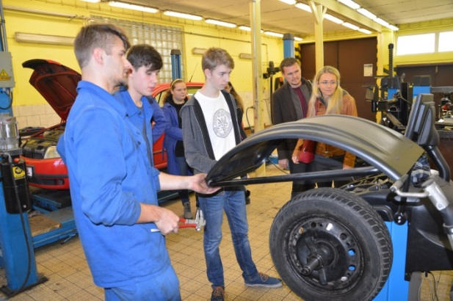
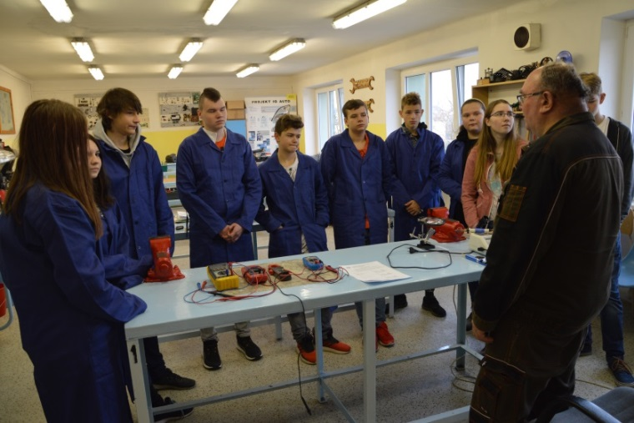
Naše základní škola v letošním školním roce zahájila spolupráci se SŠTO Lidická v Havířově-Šumbarku v rámci projektu „OKAP“ (Odborné, kariérové a polytechnické vzdělávání). V rámci tohoto projektu, který je financován Evropským sociálním fondem prostřednictvím Operačního programu Výzkum, vývoj a vzdělávání, naše škola spolupracovala s výše uvedenou střední školou v rámci realizace aktivity s názvem sdílení učeben, dílen, laboratoří. Mezi hlavní cíle této aktivity patří především propagace řemesel, ukázka praktických činností jednotlivých oborů, dále příležitost zaujmout žáky zajímavými praktickými úkoly v prostředí SŠ, příležitost překonat jejich ostych, obavy z náročnosti prezentovaných oborů. Této aktivity se zúčastnilo celkem 32 vybraných žáků 9. ročníku. Střední školu navštívili naši žáci celkem čtyřikrát (9. 11., 30. 11. 2018 a 24. 1., 1. 3. 2019). Žáky vždy doprovázel výchovný poradce a jedna z třídních učitelek. Po příchodu na střední školu byli žáci vždy proškoleni ohledně bezpečnosti, následně byli rozděleni do skupin podle prezentovaných oborů, následovala vlastní činnost žáků v dílnách. Žáci navštívili dílny těchto oborů: klempíř, zedník, kominík, tesař, truhlář, karosář, automechanik a instalatér. V dílnách si pod vedením mistrů a učňů střední školy mohli vyzkoušet řadu činností a vyrobit mnoho výrobků (např. řezání keramických obkladaček a jejich lepení, práce s kominickým nářadím, výroba jednoduchého výrobku z plechu – vánoční ozdoba, výroba stojánku na tužky, vyvažování pneumatik, svařování plastů, pájení mědi….) Žákům naší školy se činnosti v dílnách moc líbily. Spolupráce naší školy se SŠTO Lidická bude pokračovat i ve školním roce 2019/2020.

V lednu 2019 bylo při Úřadu práce v Havířově otevřeno „Informační a poradenské středisko pro volbu povolání“. IPS nabízí pro žáky základních škol a jejich rodiče buď skupinové nebo individuální poradenství, které se týká výběru střední školy a budoucího povolání. Žáci 8. ročníku (VIII. A, VIII. B) IPS navštívili se svými třídními učiteli ve dnech 3. a 5. 4. 2019. Strávili zde celkem čtyři vyučovací hodiny a dozvěděli se mnoho užitečných informací, které jim mají pomoci s výběrem střední školy. Nejdříve si žáci poslechli přednášku, která se týkala činnosti Úřadu práce, vzdělávací soustavy ČR, přijímacího řízení na střední školy, nároků a požadavků na jednotlivá povolání, možností uplatnění absolventů jednotlivých oborů v praxi atd. Dále žáci pracovali s Atlasy školství, kartami povolání (= zde jsou podrobné popisy jednotlivých profesí obsahující výčet pracovních činností, používaných pracovních prostředků, popis pracovního prostředí a dalších požadavků k dané profesi) a informačními letáky o jednotlivých povoláních nebo s letáky jednotlivých středních škol. Žáci také zhlédli krátké informativní filmy, které dokumentují obrazem i slovem základní pracovní činnosti jednotlivých profesí, včetně ukázek konkrétního pracovního prostředí. IPS má také k dispozici počítačový program pro testování profesních zájmů ve vazbě na povolání a příslušné vzdělání, který žáci v závěru návštěvy také využili.

Údaje o umístění žáků po dokončení povinné školní docházky – školní rok 2018/2019
 | IX.A | Z toho dívek | IX.B | Z toho dívek | IX.C | Z toho dívek | Z nižších ročníků | Z toho dívek | Celkem | Z toho dívek
Střední školy | 7 | 6 | 14 | 4 | 4 | 3 | 0 | 0 | 25 | 13
Z toho gymn. | 2 | 2 | 2 | 1 | 1 | 0 | 0 | 0 | 5 | 3
-z 5.tříd | 0 | 0 | 0 | 0 | 0 | 0 | 4 | 2 | 4 | 2
-ze7.tříd | 0 | 0 | 0 | 0 | 0 | 0 | 0 | 0 | 0 | 0
SOU | 10 | 3 | 7 | 4 | 15 | 7 | 2 | 1 | 34 | 15
Nezařazen | 0 | 0 | 0 | 0 | 0 | 0 | 0 | 0 | 0 | 0
V zahraničí | 1 | 1 | 0 | 0 | 0 | 0 | 0 | 0 | 1 | 1
Celkem | 18 | 10 | 21 | 8 | 19 | 10 | 6 | 3 | 64 | 31
Do 8.roč. | 0 | 0 | 0 | 0 | 0 | 0 | 0 | 0 | 0 | 0
Do 9.roč. | 0 | 0 | 0 | 0 | 0 | 0 | 0 | 0 | 0 | 0
Celkem |  |  |  |  |  |  |  |  | 64 | 31

Údaje o umístění žáků po dokončení povinné školní docházky
Specifikace umístění žáků po ukončení PŠD | Počet žáků
Nižší střední odborné vzdělání „E“ | 3
Střední odbor.vzděl.s vyuč.listem „H“ | 17
Úplné střední odbor.vzděl.s vyuč.a mat. „L“ | 5
Úplné střední všeobec.vzděl.s maturitou „K“ | 5
Úplné střední odbor.vzděl.s maturitou „M“ | 28
Praktická škola „C“ | 1
Neznámo kam § 38 | 1
Jiné | 0
Celkem | 60

Odchod žáků na gymnázium | Počet žáků
z 5. ročníku (8-leté) | 4
z 7. a 8. ročníku | 0

4.19 Činnost školního speciálního pedagoga

Od 1. 9. 2016 zastává funkci školního speciálního pedagoga Mgr. Alena Urbanová. Hlavní náplní její práce byla integrace žáků se speciálními vzdělávacími potřebami (SVP) a diagnostika speciálních vzdělávacích potřeb žáků. Ve spolupráci s třídními učiteli, asistenty pedagoga, vyučujícími jednotlivých předmětů a zákonnými zástupci žáků pomáhala vytvářet a zlepšit podmínky pro úspěšnou integraci žáků se SVP, vypracovávala individuální vzdělávací plány a plány pedagogické podpory pro žáky se SVP. Depistáž, orientační vyšetření žáků, informační a konzultační činnosti byly zaměřené na podporu školní úspěšnosti žáků a prevenci výukových obtíží.
Vedla hodiny speciálně pedagogické péče u žáků se speciálními vzdělávacími potřebami, které byly zaměřeny především na rozvoj komunikačních dovedností, zrakového a sluchového vnímání, audiomotorické koordinace, pravolevé orientace, artikulační obratnosti, rozvoj jemné motoriky, čtení s porozuměním a nácvik sociálních dovedností.
Úzce spolupracovala s ostatními členy školního poradenského pracoviště (výchovným poradcem a školním metodikem prevence) a školskými poradenskými zařízeními (PPP Havířov, PPP Bohumín, SPC Frýdek-Místek, SPC Karviná, SPC Ostrava-Zábřeh, SPC Ostrava-Poruba, SPC Opava). Zúčastnila se pravidelných schůzek školního poradenského zařízení, metodických porad pedagogicko-psychologických poraden, speciálně pedagogických center, regionálního setkání školních psychologů a speciálních pedagogů.
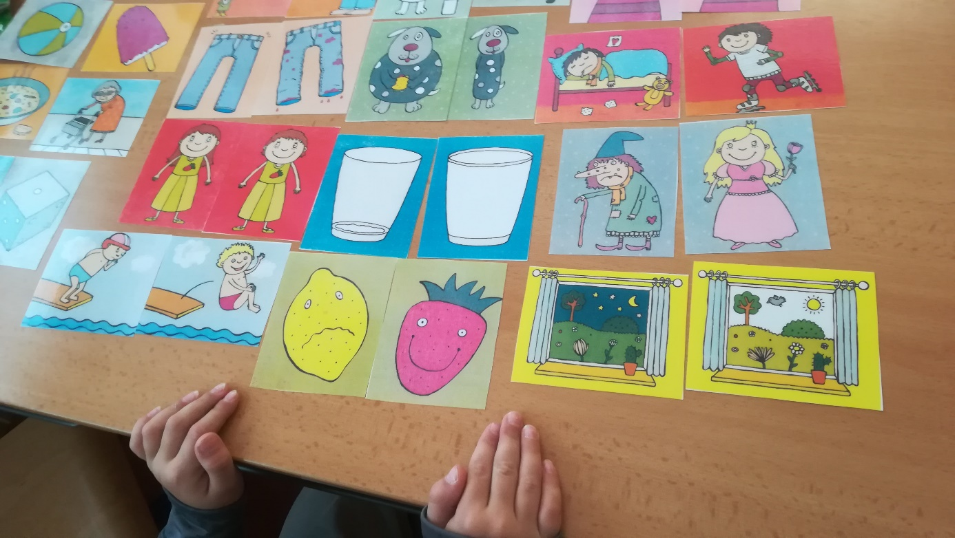
Při zápisech do prvních tříd konzultovala s rodiči problematiku školní zralosti. Informovala je o náplni činnosti školního speciálního pedagoga a možnostech spolupráce v případě budoucího vzdělávání žáka se speciálními vzdělávacími potřebami nebo nadaného a mimořádně nadaného žáka.

4.20 Vyhodnocení dopravní výchovy

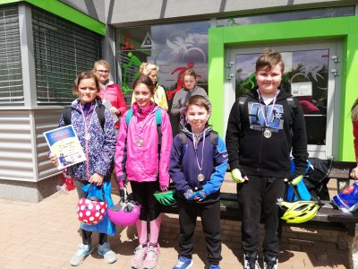
Vyučující 1. – 9. ročníku zařazovali prvky dopravní výchovy do jednotlivých předmětů ve formě her, práce ve skupinách, tělovýchovných chvilek, problémových úkolů, říkanek, slovních úloh, rozborů vět... Dopravní výchovou se zabývala i jednotlivá oddělení školní družiny (vycházky, hry, soutěže…).

Datum | Akce
Září 2018 | Mgr. Dagmar Smékalová se zúčastnila schůze kabinetu DV na DDH v Karviné.  Třída IV. A měla celodenní teorii a praxi na DDH v Havířově-Šumbarku.  EVROPSKÝ DEN BEZ AUT v rámci Evropského týdne mobility:  I. stupeň  V pátek 21. září 2018 v rámci Evropského dne bez aut měly všechny třídy I. stupně dopoledne s dopravní výchovou. Žáci ve svých třídách řešili pracovní listy s dopravní tématikou, poznávali dopravní značky, skládali puzzle dopravních značek, hráli dopravní hry, vyplňovali testy z pravidel BESIPu. Pro všechny ročníky byla také připravena výtvarná soutěž s dopravní tématikou, žáci 1. tříd měli namalovat Semafor, druhé třídy tvořily Dopravní značku a žáci třetích tříd navrhovali Cyklistickou přilbu. Žáci čtvrtých tříd výtvarně ztvárnili Dopravní prostředky, které nám můžou pomoci a 5. ročníky malovaly Dětské dopravní hřiště.  První tři nejlepší žáci výtvarné soutěže z každého ročníku získali věcné ceny i sladkosti a jejich výkresy byly vystaveny v prostorách šaten 1. stupně.  II. stupeň  Pro II. stupeň naší školy byla připravena Cyklistická minisoutěž, které se zúčastnilo 42 žáků ze šesti tříd II. stupně. Soutěžící si ověřili znalosti ze zdravovědy, pravidel silničního provozu, šikovnosti, zručnost a rychlosti v jízdě na jízdních kolech, a to všechno na sedmi stanovištích v okolí naší školy.  Nejlepší tři žákyně a tři žáci (6. ročníku a 7., 8. a 9. ročníku) byli odměněni diplomy a věcnými cenami.
 | Na náměstí Republiky se v pátek 21. září konal doprovodný program v rámci Evropského týdne mobility pod heslem „MULTIMODALITA, kombinuj a jeď!“, kterého zúčastnily třídy VIII. B, IX. B a IX. C.
Říjen 2018 | Třída IV. B měla celodenní teorii a praxi v jízdě na kole na Dětském dopravním hřišti v Havířově-Šumbarku v rámci získání „Průkazu cyklisty“.  Třídy VIII. A a VIII. B byly na jednohodinové preventivní besedě MP Havířov Právo jako pravidlo chování.  Mgr. Dagmar Smékalová se zúčastnila dvoudenního Semináře k dopravní výchově v Hrádku u Jablunkova.
 | Třídy IX. A, B, C měly jednohodinovou besedu s MP Havířov Právo jako pravidlo chování.
Listopad 2018 | Pro třídy I. A a I. B byla připravena jednohodinová beseda MP Havířov Bezpečně do cíle.
 | Třída V. A se zúčastnila dvouhodinové teorie dopravní výchovy.
 | Třída II. A byla na exkurzi na Služebně MP v Havířově-Šumbarku.
Prosinec 2018 | Třída V. C se zúčastnila dvouhodinové teorie dopravní výchovy.
Leden 2019 | Třída V. B měla jednu dvouhodinovou teorii dopravní výchovy.
 | Třídy II. A a II. B se zúčastnily jednohodinové besedy s MP Havířov Dopravní výchova.
 | Pro třídy III. A a III. B byla připravena jednohodinová beseda s MP Havířov Dopravní výchova.
Únor 2019 | Třídy II. A, II. B, VI. A a VI. B se zúčastnily jednohodinové besedy preventivního programu HZS Havířov Hasík.
 | Pro třídy III. A a III. B se konala dvouhodinová teorie dopravní výchovy.
 | Třídy IV. A, IV. B a IV. C měly dvouhodinové besedy preventivního programu MP Havířov Průkaz cyklisty.
 | Pro třídy V. A, V. B a V. C byly připraveny preventivní besedy MP Havířov (Ne)bezpečný internet.
 | Třídy VI. A a VI. B se zúčastnily preventivního programu MP Havířov Pes není hračka.
 | Třídy VII. A a VII. B měly jednohodinové besedy s MP Havířov Prevence proti kriminalitě.
Březen 2019 | Třídy V. A, V. B a V. C se zúčastnily dvouhodinové praxe v jízdě na jízdních kolech na DDH v Havířově-Šumbarku.
Duben 2019 | Ve čtvrtek 25. 4. 2019 pořádala ZŠ Moravská dopravní soutěž „O pohár skřítka Dopraváka“. Za naši školu v mladší kategorii soutěžili Dominik Krupa, Ondřej Volf, Markéta Kelčová a Daniela Werlíková, všichni z V. B, a umístili se na pěkném 3. místě
 | Některé třídy I. stupně naší školy se zapojily do soutěže Výroba modelu dopravního prostředku, kterou vyhlásila Komise Rady města Havířova pro bezpečnost silničního provozu.
 | Mgr. Dagmar Kondělková a Mgr. Dagmar Smékalová se zúčastnily pracovní schůzky na DDH v Havířově-Šumbarku ohledně Dopravní soutěže mladých cyklistů.
Květen 2019 | V úterý 7. května 2019 se na DDH v Havířově-Šumbarku uskutečnil již 3. ročník městského kola „Dopravní soutěže mladých cyklistů“, kterou zorganizovala naše škola ve spolupráci s Komisí Rady města Havířova pro bezpečnost silničního provozu. Čtyřčlenná smíšená družstva mladších a starších žáků (10–12 let a 12–16 let) soutěžila ve třech disciplínách: v jízdě zručnosti na jízdních kolech, v testech z pravidel BESIPu a v praktické zdravovědě. Za naši školu v mladší kategorii soutěžili tito žáci: Dominik Krupa, Ondřej Volf, Daniela Werlíková a Markéta Kelčová, všichni z V. B, a z dvanácti havířovských škol skončili na skvělém 2. místě. V soutěži jednotlivců navíc Dominik Krupa získal krásné 2. místo a Daniela Werlíková 3. místo.
 | Ve středu 15. května 2019 se na DDH v Bohumíně konalo okresní kolo „Dopravní soutěže mladých cyklistů“, kde jako rozhodčí u jízdy zručnosti působila Mgr. Dagmar Smékalová.
 | Třídy IV. A a IV. B se zúčastnily celodenní teorie a praxe na dětském dopravním hřišti v Havířově-Šumbarku v rámci získání „Průkazu cyklisty“.
 | Třídy III. A a III. B měly dvouhodinovou praxi na jízdních kolech na dětském dopravním hřišti v Havířově-Šumbarku.
Červen 2019 | Třída IV. C byla na celodenní teorii a praxi na dětském dopravním hřišti v Havířově-Šumbarku v rámci získání „Průkazu cyklisty“.

4.21 Hodnotící zpráva činnosti Žákovské samosprávy

V tomto školním roce pracovala žákovská samospráva pod vedením Mgr. Naděždy Mayerové a Mgr. Miroslava Šulce. Žákovská samospráva byla tvořena zvolenými zástupci čtvrtých až devátých tříd. Členové ŽS se scházeli dle potřeby, většinou jednou za měsíc. O zveřejnění informací se celoročně starala skupina propagátorů – a to pravidelnými informacemi na nástěnce ve vestibulu a na webových stránkách školy. Zástupci za daný ročník se snažili o partnerský přístup k třídním učitelům a o komunikaci se třídou. Úzký výbor ŽS spolupracoval s vedením školy a informoval vedení školy o připravovaných aktivitách ŽS.
V tomto školním roce měli žáci možnost využít i schránku důvěry. S dotazem do schránky důvěry se obrátili tři žáci, odpověď na svoji otázku obdrželi anonymně na nástěnce ŽS.

Uskutečněné akce žákovské samosprávy:
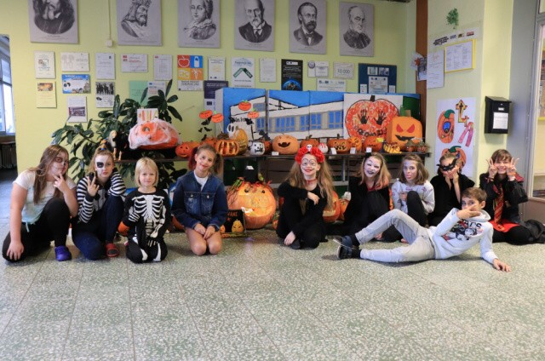
„Halloweenské tvoření“ – výstava dýní
Akce proběhla 26. 10. 2018, zároveň v tento den mohli žáci přijít v halloweenském oblečení a navodit tu správnou halloweenskou atmosféru.

Akce „Jsem laskavec“ – světový den laskavosti
13. 11. Světový den laskavosti
Žáci si mohli vybrat z těchto dobrých skutků:
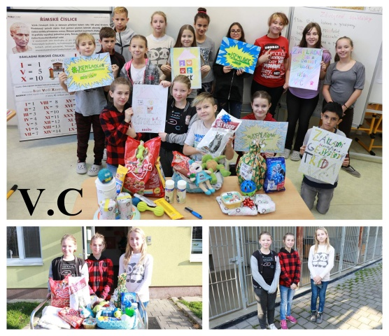
• Ukliďte okolí své školy nebo jiného místa ve vašem okolí.
• Uspořádejte sbírku starého oblečení a věnujte ho potřebným.
• Najděte si ve vašem okolí zvířecí útulek a nabídněte jim svoji pomoc.
• Udělejte radost lidem z Domova pro seniory – například jim něco upečte, nacvičte divadelní představení, tanec, čtení…
• Vykonejte laskavý skutek dle vlastního nápadu.
Většina žáků má velmi ráda zvířátka, takže nabídli pomoc zvířecímu útulku MAX v Havířově.

Je vědecky podloženo, že laskavost prodlužuje život. Činí nás šťastnějšími a vytváří kvalitnější mezilidské vztahy. Je dobrá pro naše zdraví a hlavně, je nakažlivá. Dne 13. 11. 2018 proběhl na naší škole v rámci akce žákovské samosprávy Světový den laskavosti – Jsem laskavec. Na tento den se připravovaly všechny třídy 1. a 2. stupně. Žáci se mohli domluvit a udělat tento den dobrý skutek jako jednotlivec, nebo v rámci celé třídy. Samozřejmostí bylo chovat se laskavě vzájemně k sobě samým. Většina žáků má velmi ráda zvířátka, a proto 11 tříd nabídlo pomoc zvířecímu útulku MAX v Havířově. Starší spolužáci se chovali laskavě ke svým malým kamarádům – prvňáčkům, vyrobili jim dárky a byli je navštívit ve třídách. Originální byli žáci IX. A, kteří připravili pro vyučující chutnou snídani. Žáci IX. C pak navštívili Azylový dům pro matky s dětmi v Havířově, kde darovali oblečení, hračky a knihy. Všechny návštěvy obohatily nejen žáky a vyučující, proto spolupráce bude určitě trvat stále.

„Vánočně vyzdobená třída“
V pátek 14. 12. 2018 navštívila „vánoční komise“ složená ze zástupců ŽS a vedení školy všechny třídy a ohodnotila výzdobu tříd.
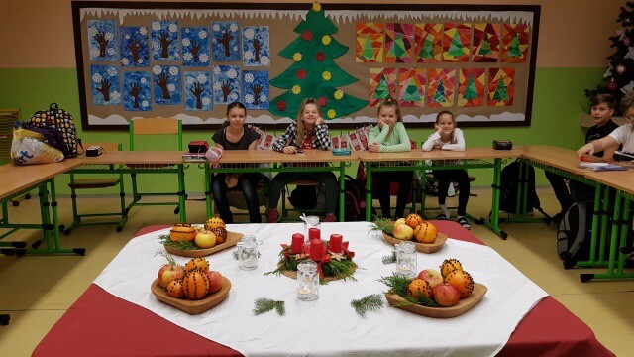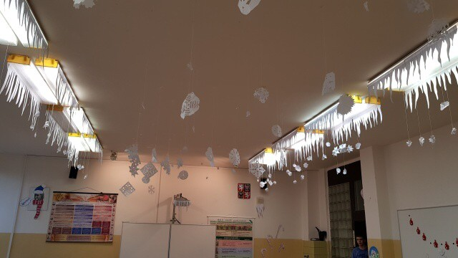

Akce „SCHBD“ („Super Chlebíčkovo-Buchtový Den“)
Dne 31. ledna 2019 proběhla akce žákovské samosprávy „SCHBD“ (Super chlebíčkovo-buchtový den). V tento den, kdy žáci obdrželi také výpisy z vysvědčení za první pololetí, si všichni připravili malé pohoštění pro své spolužáky a třídní učitele. Žáci přinesli chlebíčky, jednohubky, pizzu, koláče, buchty, bábovky,……atd. Akce se žákům velmi líbila.
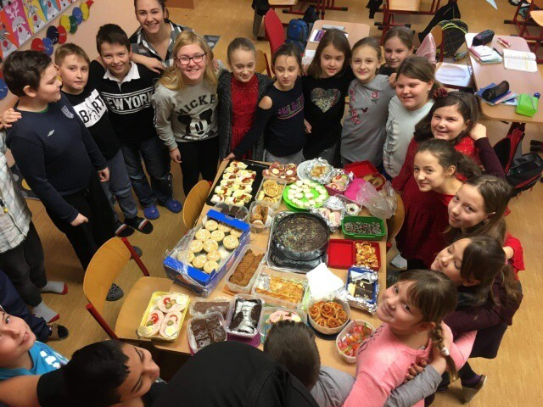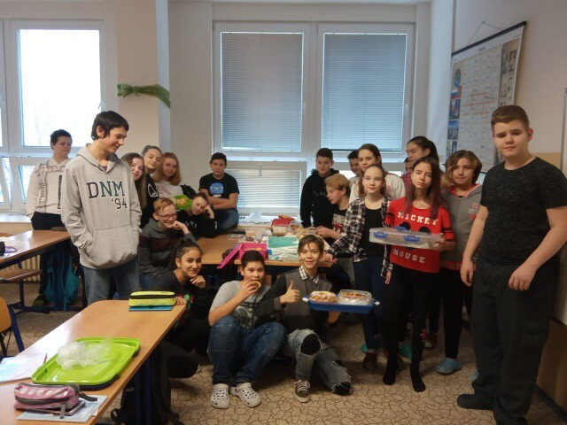

„Zápis žáků do prvních tříd“
Ve dnech 8. 4. a 9. 4. 2019 se konal zápis budoucích prvňáčků. Členové ŽS 9. ročníku vypomáhali s organizací této akce, provázeli budoucí prvňáčky indiánskou stezkou.

„Den deskových her“
Akce proběhla v posledním červnovém týdnu. Žáci si přinesli oblíbené deskové hry. Žáci z druhého stupně si přišli zahrát hry s žáky na prvním stupni.

Úkolem ŽS bylo také podporovat třídění odpadu.
Na chodbách školy jsou umístěny koše, kde je možné vyhazovat tříděný odpad. Modrý koš – papír. Žlutý koš – plasty.

Všem členům žákovské samosprávy děkujeme za jejich aktivní přístup.

4.22 Hodnotící zpráva školní družiny

Ve školním roce 2018–2019 školní družinu navštěvovalo 138 žáků z 1.–5. ročníků. Žáci byli rozděleni do pěti smíšených oddělení pod vedením vychovatelek Lenky Daňkové, Jany Venglařové, Martiny Adamcové, Danuše Schlossarkové, Jany Dudové a ped. asistentů Evy Kalábové, Pavla Farmačky, Petry Vyrtelářové, Aleny Hudečkové, Petry Stančíkové a Zuzany Švrčinové.
Vychovatelé do výchovně vzdělávacích činností zařazovali jednotlivé části Školního vzdělávacího programu „Dobrodružstvím za poznáním“, ve všech odděleních plnili měsíční plány i příležitostní akce v jednotlivých měsících. U některých příležitostných akcí nastaly změny, ale vždy ve prospěch zájmu a potřeb dětí. Činnosti a aktivity dětí byly zvoleny tak, aby odpovídaly podmínkám výchovně vzdělávacího procesu ve školní družině, navazovaly na cíle základního vzdělání ve škole, ale zároveň nebyly přímým pokračováním vyučování.
V průběhu celého školního roku byla do činnosti školní družiny zařazena také dopravní výuka, ve které se děti seznamovaly s dopravními značkami, s dopravními prostředky a s bezpečným chováním v silničním provozu. Jednotlivá dopravní témata se prolínají v četbě, ve výtvarné a pracovní činnosti. Děti jsou seznámeny s technickým vybavením jízdního kola a koloběžky. Znalosti a dovednosti si pak starší děti vyzkoušejí jízdou na kole a mladší děti na koloběžkách u příležitosti projektového dne „ Den zdraví“.
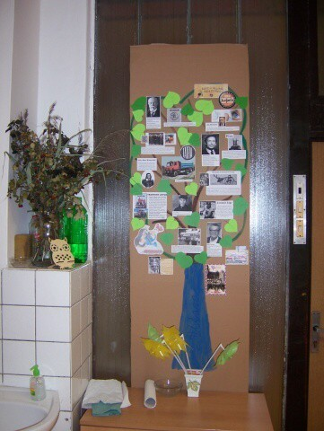
V měsíci září si děti v jednotlivých odděleních vyprávěly své zážitky z prázdnin, které vyjádřili kolektivní výtvarnou prací „Prázdninový zážitek“. Své zdařilé práce si vystavili v jednotlivých odděleních ŠD. Ke 100. výročí České republiky děti všech oddělení přinesly obrázky významných českých osobností a děti 5. oddělení s p. vychovatelkou vyrobily Národní strom „Lípa“, který byl vystaven v prostorách chodby školní družiny. S nastávajícím podzimem si děti na vycházkách nasbíraly přírodní materiál (jeřabiny, bukvice, kaštany, šípky, listy atd.), které využily při výtvarné a pracovní činnosti např. zvířátka, náhrdelníky a různé koláže.
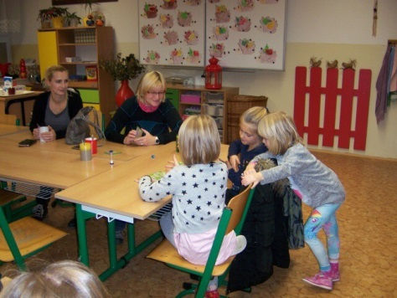
V říjnu děti 4. oddělení školní družiny navštívily „Kotulovu dřevěnku“, kde se seznámily se starými řemesly, životem ve starých chaloupkách a historii této dřevěnky. Vyzkoušely si i řemeslné práce – řezbářství, pletení košíků, práci s vizovickým těstem a výrobky si odnesly domů. V tomto měsíci proběhla beseda v městské knihovně na téma „Podzimní setkání v knihovně“. Děti si poslechly povídání o podzimu, pohádku a kreativně vytvářely papírový podzimní strom ozdobený podzimními lístky a ptáčky. Děti se také zapojily do úklidu v okolí školní družiny.
V listopadu se uskutečnila „Halloweenská tancovačka“. Děti 5. oddělení si vyzdobily třídy papírovými nebo vydlabanými dýněmi, starší děti si vyrobily strašidelné masky a mladší děti přišly postrašit, společně si zahrály hry a zatančily na strašidelné diskotéce. V tomto měsíci proběhl také „Den otevřených dveří ve školní družině“, v rámci něhož si rodiče mohli prohlédnout prostory, kde tráví jejich děti čas po vyučování, krásné práce dětí a také být hosty v zájmových činnostech dětí – zumbě, deskových hrách, hravě komunikační činnosti.
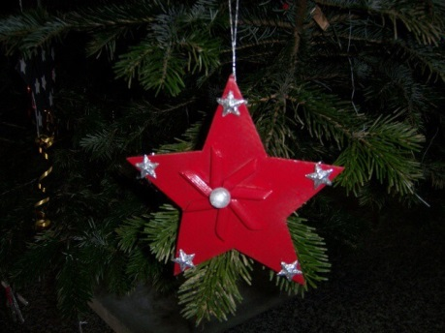
S blížící se zimou vládla od začátku prosince ve školní družině vánoční atmosféra. Paní vychovatelky s dětmi vyráběly „Nejkrásnější vánoční ozdobu“- vánoční stromečky, hvězdičky, zvonečky a baňky z těstovin v červeno stříbrné barvě, kterými byl ozdoben vánoční stromeček ve vestibulu Magistrátu města Havířova. Naše škola získala „Diplom za originální použití materiálu na výrobu vánočních ozdob“ a věcnou odměnu. Děti 2. oddělení navštívily městskou knihovnu v Havířově-Šumbarku, kde se konala přednáška na téma „Mikuláš v knihovně“, děti se seznámily s historickou postavou „Mikuláše“, dozvěděly se zajímavosti o vánočních zvycích, tradicích a na závěr si změřily své síly a schopnosti v soutěžích. Také jsme vyráběli vánoční přáníčka, ozdoby, různé dárečky. Své krásné výrobky jsme vystavili a prodávali na Vánočním minijarmarku ve vestibulu školy. Celou tuto atmosféru jsme si zpříjemnili zpěvem vánočních koled před naší školou.
V lednu před školní družinou proběhla tvořivá kolektivní práce jednotlivých oddělení na téma „Sněhuláci“. Rovněž jsme nezapomněli na sportovní aktivity na sněhu. Uskutečnila se výtvarná soutěž „Nejoblíbenější vánoční pohádka“ a děti se zapojily rovněž do městské výtvarné soutěže školních družin „Ledové království sněhuláků“. Práce a výrobky dětí se zimní tématikou byly vystaveny v jednotlivých odděleních.
V měsíci únoru proběhla okresní výtvarná soutěž na téma „Požární ochrana očima dětí“, do které se děti zapojily s velkým nadšením a práce byly velmi zdařilé. Děti 3. a 4. oddělení navštívily besedu v městské knihovně na téma „Svatý Valentýn“, seznámily se s historií svátku a vyrobily si krásné přáníčko pro někoho, koho mají rády. I v tomto měsíci probíhaly aktivity na sněhu.
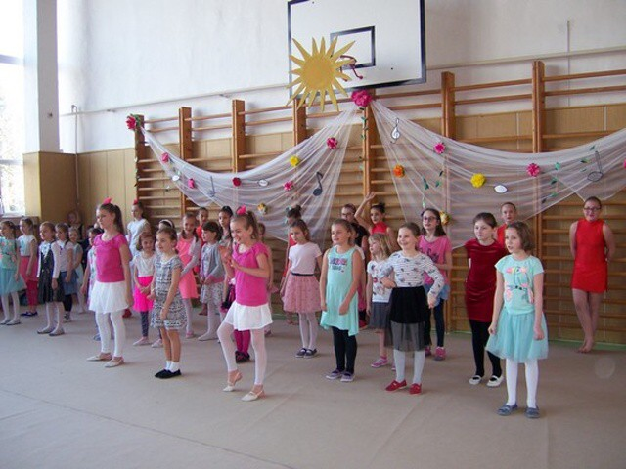
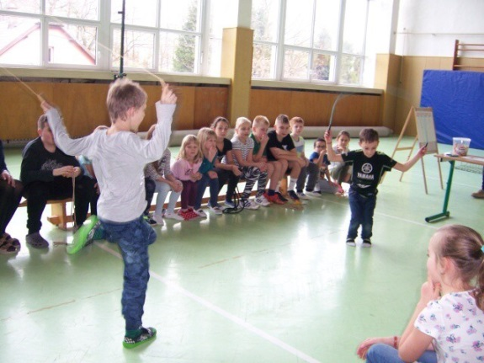
V březnu proběhla v prostorách malé tělocvičny sportovní soutěž „Švihadlová královna a král“, děti všech oddělení navodily úžasnou atmosféru. Výherci získali královské koruny, diplomy a všichni sladkou odměnu. Rovněž se uskutečnil projektový den „Čteme s kamarády“. Paní vychovatelky spolu s asistenty pedagoga děti odměnily dramatizací pohádky „Perníková chaloupka“, která opět proběhla v prostorách malé tělocvičny. Představení se dětem moc líbilo a odměnily paní vychovatelky bohatým potleskem.
Od začátku školního roku se děti připravovaly na „Hudebně pohybové odpoledne“, kde děti zpívaly krásné písně, cvičily s míči, předvedli gymnastiku, hrály na flétnu a tančily zumbu. Celá akce proběhla dopoledne v malé tělocvičně pro žáky a pedagogy, odpoledne pak pro rodiče dětí. Všichni vystupující dostali pochvalný list a odměnu. Každoročně v tomto měsíci probíhá projekt „Den zdraví“, do kterého se zapojily děti všech oddělení. Cílem projektu bylo, aby si děti uvědomily, že zdraví je dar, kterého by si měly vážit, a proto zvolit správnou cestu ke zdraví, která je založena na zdravé stravě a pohybové aktivitě, kterou si všichni vyzkoušeli slalomovou jízdou na koloběžkách v lesoparku. Další projektový den „Den Země“ proběhl jarním úklidem. Po celý školní rok byly děti vedeny k třídění odpadu a úklidu v okolí školní družiny. Děti 3. a 5. oddělení navštívily městskou knihovnu, kde besedovaly na téma „Ze života včel“. Pan včelař dětem poutavě vyprávěl o životě včel, seznámil je se včelařskými pomůckami a připravil pro ně ochutnávku medu. Vybrané družstvo dětí se zúčastnilo městské plavecké soutěže školních družin „Vodní hrátky“, na níž obsadilo krásné 2. místo.
V květnu si děti vyrobily různými technikami přáníčka a kytičky, které předaly svým maminkám ke „Dni matek“. Na konci měsíce jsme s dětmi v lesoparku formou sportovních a pohádkových soutěží oslavili „Den dětí“.
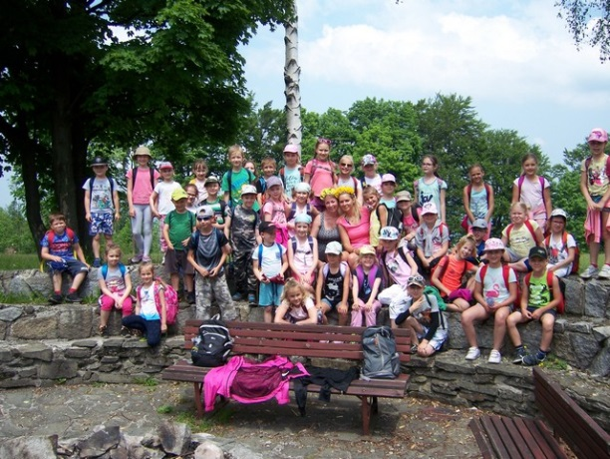
V posledním měsíci školního roku se uskutečnila městská soutěž školních družin na téma „Ekohrátky“, v níž se děti se umístily na krásném 2. místě a obdržely věcné odměny. Proběhl také celodenní výlet s názvem „Hrajeme si v přírodě“, jehož cílem byla chata Ondráš. Na konci měsíce si vychovatelé s dětmi popřáli příjemné strávení letních prázdnin a následně byly děti poučeny o chování a bezpečnosti během prázdnin.
Během celého školního roku mohly nejen děti ze školní družiny navštěvovat zájmové činnosti - Relaxační tělesnou výchovu, která je prevencí špatného držení těla, vad páteře a plochých nohou. Děti s nadbytečnou energií mohly navštěvovat Zumbu a Sportovní kroužek, ve kterém si ověřily svou fyzickou kondici. Rozvíjet slovní zásobu a logické myšlení mohly v hravě-komunikační činnosti a deskových hrách.
Po celý školní rok se vychovatelé věnovali individuální a skupinové práci s dětmi zaměřené na sportovní aktivity a přírodu. Při výchovně vzdělávací činnosti využívali komunitní kruh, ve kterém řešili postavení mezi vrstevníky a staršími dětmi, výchovné a jiné problémy, ale také přání dětí.
Metodická sdružení vychovatelek probíhala dle ročního plánu, v případě potřeby i mimo uvedené termíny.
Pro výchovně vzdělávací činnost vychovatelé využívali dostupnou pedagogickou literaturu, časopisy pro děti, metodické materiály pro školní družinu, které získali při účastí na seminářích.
Během celého školního roku byla velmi dobrá spolupráce s třídními učiteli, rodiči, ale i s městskou knihovnou Havířov-Šumbark, která už trvá po dobu jedenácti let.
Posláním vychovatelů ve školní družině je snažit se podporovat individuální rozvoj každého dítěte, obohacovat denní program žáka o aktivity při zájmových, relaxačních, pravidelných výchovných a vzdělávacích činnostech, přípravou na vyučování, příležitostnými akcemi a nabídkou spontánních aktivit. Školní družina by měla být místem šťastného dětství, kde je prostor pro uplatnění jednotlivce, kde se cítí každé dítě dobře a bezpečně, je rozvíjeno, chápáno a oceňováno. Děti by se měly naučit žít v kolektivu svých vrstevníků, aby poznaly kamarádství a pocit, že se mají všichni rádi. Jejich nejdůležitějším partnerem jsou vychovatelé, třídní učitelé, asistenti pedagoga, rodina – rodiče, prarodiče, sourozenci, spolužáci, kamarádi. Zájmy a schopnosti dětí rozvinuté v zájmové mimoškolní činnosti se odrazí v pozdějším věku při rozvoji jejich osobnosti.

4.23 Účast na zotavovacích akcích a lyžařských a plaveckých kurzech

Akce | Počet zúčastněných žáků
Ozdravný pobyt | 55
Lyžařský kurz | 41
Plavecký kurz | 98

4.24 Vyhodnocení plánu environmentální výchovy

Září 2018 | - Dne 6. 9. proběhla teorie a praxe na dopravním hřišti Havířov-Šumbark, zúčastněná třída IV. A (Mgr. Kaděrová).  - Dne 21. 9. proběhla dopravní výchova pro I. stupeň (Mgr. Smékalová + TU I. stupně) a na II. stupni se uskutečnila Cyklistická minisoutěž v rámci světového Dne bez aut. Soutěžící si ověřili znalosti ze zdravovědy, pravidel silničního provozu a povinné výbavy kola, dále pak šikovnost, zručnost a rychlost. (Mgr. Drabinová + TU II. stupně).  - Ve dnech 17. – 21. 9.2018 probíhal „Evropský týden mobility 2018“ (Mgr. Smékalová, Mgr. Drabinová).  - V termínu 17. – 22. 9. 2018 proběhla škola v přírodě v hotelu Lipový Morávka, 3. ročníky (Mgr. Rudzká, Mgr. Křižáková, p.as. Vyrtelářová, p.as. Kalábová, p.vych. Adamcová).  - Dále se dne 21. 9. třídy VIII. B, IX. C, IX. B zúčastnily v Havířově doprovodného programu na Náměstí republiky v rámci Evropského týdne mobility 2018 (Mgr. Fábry, Mgr. Mikešová, Mgr. Švrčeková).  - V průběhu měsíce září 2018 se naše škola opětovně přihlásila do soutěže sběru druhotných surovin (sběr papíru) „Soutěž s panem Popelou“ u společnosti FCC Group (Mgr. Pawlasová).  - V měsíci září 2018 se naše škola opět zapojila do projektu Kola pro Afriku (Mgr. Pawlasová) a projektu Ovoce a mléko do škol (TU I. a II. stupně).
Říjen  2018 | - Dne 4. 10. proběhla teorie a praxe na dopravním hřišti Havířov-Šumbark, třída IV. B (Mgr. Koželuhová, p.as. Farmačka).  - Dne 9. 10. proběhla beseda s MP „Právo jako pravidlo chování“, třídy VIII. A, VIII. B (Mgr. Kondělková).  - Dne 10. 10. proběhlo školní kolo soutěže Přírodovědný klokan, vybraní žáci II. stupně (Mgr. Drabinová).  - Dne 22. 10. proběhla beseda s MP „Právo jako pravidlo chování“, třídy IX. A, IX. B, IX. C (Mgr. Inemanová, Mgr. Kořenářová, p.as. Dřizgová).
Listopad  2018 | - Dne 12. 11. proběhla návštěva útulku Havířov-Suchá, třída VI. A (Mgr. Drabinová).  - Dne 13. 11. proběhla návštěva útulku Havířov-Suchá, třída VIII. B (Mgr. Fábry).  - Dne 14. 11. proběhla návštěva útulku Havířov-Suchá, třídy VI. B, VIII. A (Mgr. Kupczak, Mgr. Kupská).  - Dne 15. 11. proběhla exkurze do planetária Ostrava, vybraní žáci 9. roč. (Mgr. Kupská, Mgr. Kořenářová, p.as. Dřizgová).  - Dne 22. 11. proběhl školní projekt I. stupně '“Uspávání broučků a lampionový průvod'“(Mgr. Rudzká, učitelé I. stupně).  - Dne 29. 11. se uskutečnil projektový den s názvem „Den bez mobilu“ (Mgr. Mikešová, Mgr. Inemanová).
Prosinec  2018 | - Dne 3. 12. proběhla beseda z projektu Člověk a pes, třídy IV. A, V. A (Mgr. Kaděrová, Mgr. Vandriaková).  - Dne 6. 12. proběhla teorie dopravní výchovy, třída V. C (Mgr. Šulec)  - Dne 6. 12. proběhla konference „Podíl zoo při enviroment.vzdělávání, výchově a osvětě“ (Mgr. Drabinová).  - Dne 19. 12. se realizoval školní projekt „Škola zpívá koledy – Vánoční vystoupení žáků 5. ročníku – Vánoční minijarmark“ Žáci školní družiny a některých tříd vyráběli vánoční dárky a ozdoby z přírodních materiálů, které pak prodávali ve vestibulu školy. Žáci 5. ročníků si pod vedením svých třídních učitelů připravili program Vánoční škola. Celá škola se zapojila do zpěvu 4 vánočních koled pro rodiče a veřejnost. Cílem projektu bylo naučit se vzájemné komunikaci a spolupráci a zároveň si připomenout tradice Vánoc. Na projektu pracovali všichni žáci z I. i II. stupně včetně pedagogických pracovníků.
Leden  2019 | - Dne 15. 1. proběhla teorie dopravní výchovy, třída V. B (Mgr. Novotná)  - Dne 24. 1. proběhla dopravní výchova, MP Havířov, třídy II. A, II. B (Mgr. Firlová, Mgr. Smékalová).  - Dne 28. 1. proběhla beseda MP „Dopravní výchova“ třídy III. A, III. B (Mgr. Rudzká, Mgr. Křižáková).  - V měsíci lednu byly umístěny krabice na tříděný odpad (chodby jednotlivých pavilonů) TU I., II. stupně.
Únor  2019 | - Dne 7. 2. proběhla teorie dopravní výchovy, třídy III. B, III. A (Mgr. Křižáková, Mgr. Rudzká).  - V termínu 18. – 22. 2. 2018 proběhl lyžařský výcvikový kurz na chatě Mendelu, Karlov p. Pradědem. Výcviku se zúčastnilo 41 žáků 7.–9.ročníku. (Mgr. Rektoříková, Mgr. Drabinová, Mgr. Fábry, Mgr. Bureš, p.vych. Adamová).  - Dne 18. 2. „Průkaz cyklisty“, MP, třída IV. A (Mgr. Kaděrová).  - Dne 19. 2. „Průkaz cyklisty“, MP, třída IV. B (Mgr. Koželuhová).  - Dne 20. 2. „Průkaz cyklisty“, MP, třída IV. C (Mgr. Pawlasová).  - Dne 22. 2. „Nebezpečný internet“, MP, třídy V. A, V. B (Mgr. Vandriaková, Mgr. Novotná).  - Dne 25. 2. „Nebezpečný internet“, MP, třída V. C (Mgr. Šulec)  - Dne 26. 2. preventivní program „Pes není hračka“, MP, třídy VI. A, VI. B (Mgr. Miklasová, Mgr.Drabinová).
Březen  2019 | - Dne 14. 3. proběhla praxe na dopravním hřišti Haviřov-Šumbark, třída V. A (Mgr. Vandriaková).  - Dne 20. 3. proběhla praxe na dopravním hřišti Havířov-Šumbark, třída V. C (Mgr. Šulec).  - Dne 21. 3. proběhla praxe na dopravním hřišti Havířov-Šumbark, třída, V. B (Mgr. Novotná).  - Dne 22. 3. proběhla soutěž „Velká cena ZOO“, ZOO Ostrava, 20 žáků 6., 9. roč. (Mgr. Drabinová).  - Dne 30. 3. proběhla „Hodina Země 2019“- ochrana klimatu.
Duben  2019 | - Dne 17. 4. 2019 se uskutečnil 10. ročník školního projektu pro žáky I. stupně Den zdraví. Ve třídách hovořili žáci i učitelé o zdraví, zdravém životním stylu. Celý dnešní den se žáci snažili odolat sladkým i slaným pochutinám, ve všech hodinách si žáci formou pracovních listů ověřovali své znalosti o zdravém způsobu života, racionálním stravování a dostatku vhodného pohybu (TU 1. stupně).  - Dne 25. 4. proběhla exkurze do planetária Ostrava, třídy IV. A, V. A, V. B, V. C (Mgr. Kaděrová, Mgr. Vandriaková, Mgr. Novotná, Mgr. Šulec, Mgr. Mayerová).  - Dne 25. 4. proběhl program – Poznej přírodu u nás, Myslivecký spolek Havířov – Bludovice, třída VI. A (Mgr. Drabinová).  - Dne 26. 4. Doprovodný program Havířov-Město – akce Den Země, třídy VI. B, 7. – 9. roč. (TU II. stupně).  - Dne 29. 4. se konal výukový program „Zdravá pětka“, třídy I. B, I. A (Mgr. Houdová, Mgr. Rettová).  - Dne 30. 4. se konal výukový program „Zdravá pětka“, třídy II. B, II. A (Mgr. Smékalová, Mgr. Firlová).
Květen  2019 | - Dne 6. 5. se konal výukový program „Zdravá pětka“, třídy III. A, III. B (Mgr. Rudzká, Mgr. Křižáková).  - Dne 7. 5. proběhlo městské kolo dopravní soutěže mladých cyklistů v Havířově-Šumbarku, vybraní žáci I. st. (Mgr.Smékalová, Mgr. Vandriaková, Mgr. Rudzká, p.as.Cielecká).  - Dne 7. 5. se konal výukový program „Zdravá pětka“, třídy IV. B, IV. A (Mgr. Koželuhová, Mgr. Kaděrová).  - Dne 13. 5. se uskutečnila teorie a praxe na dopravním hřišti Havířov-Šumbark, třída IV. A (Mgr. Kaděrová).  - Dne 14. 5. se uskutečnil výukový program „Zdravá pětka“, třídy V. B, V. C (Mgr. Novotná, Mgr. Šulec).  - Dne 15. 5. se na naší škole uskutečnila zakoupením kytičky preventivní akce Českého dne proti rakovině (Mgr. Miklasová, Mgr. Inemanová).  - Dne 15. 5. proběhlo okresní kolo dopravní soutěže Mladých cyklistů (Mgr. Smékalová).  - Dne 15. 5. proběhla soutěž „Ekoolympiáda“, knihovna Seifertova Havířov, 6 žáků třídy VI. A (p.as. Janulková).  - Dne 21. 5. proběhla teorie a praxe na dopravním hřišti Havířov-Šumbark, třída IV. B (Mgr. Koželuhová).  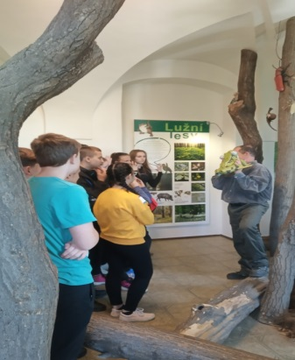  - Dne 23. 5. se konal výukový program „Zdravá pětka“, třídy IV. C, V. A (Mgr. Pawlasová, Mgr. Vandriaková).  - Dne 24. 5. proběhl ekovýchovný program „Živá příroda na dosah“ v záchranné stanici v Bartošovicích a v Domě přírody Poodří, třída VII. A (Mgr. Rektoříková).  - Dne 30. 5. proběhl ekovýchovný program „Živá příroda na dosah“ v záchranné stanici v Bartošovicích a v Domě přírody Poodří, třída VI. A (Mgr. Drabinová).  - Dne 31. 5. se konala praxe na dopravním hřišti Havířov-Šumbark, třídy III. A, III. B (Mgr.Rudzká, Mgr. Křižáková).
Červen  2019 | - Dne 2. 6. se konal 4. ročník akce Den technických služeb Havířov, soutěž o nejhezčí zvířátko z PET lahví (Mgr. Pawlasová, Mgr. Rudzká).  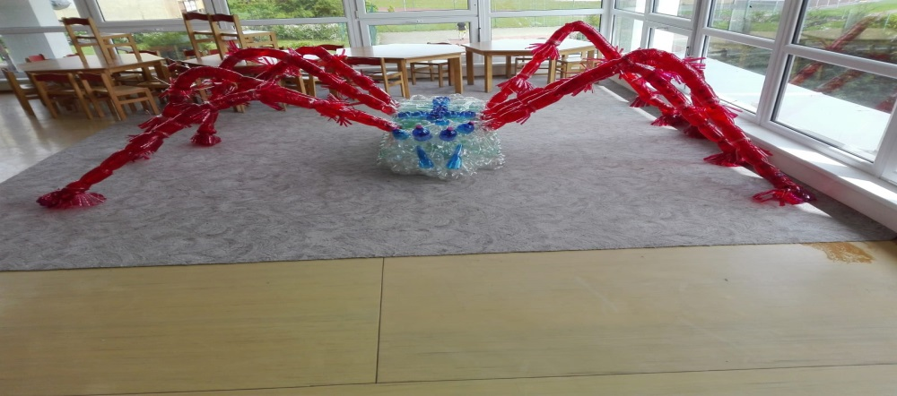  - Dne 10. 6. proběhla teorie a praxe na dětském dopravním hřišti Havířov-Šumbark, třída IV. C (Mgr. Pawlasová).  - Dne 12. 6. proběhla exkurze do Planetária Ostrava, třídy VII. A, VII. B (Mgr. Rektoříková, Mgr.Kopecká).
Průběžné akce | - Výlety do přírody zaměřené na pozorování a ochranu přírody v rámci turistického kroužku a školních výletů.  - Průběžné zařazování témat s EVVO do jednotlivých předmětů dle ŠVP.  - Péče o zeleň ve třídách a na chodbách.  - Šetření el. energií, vodou a teplem.  - Uplatňování ekologických témat při vycházkách do přírody (žáci I. stupně a školní družina).  - Využívání školního atria žáky o velkých přestávkách k výuce, k relaxaci a odpočinku.  - Roční sběr papírů celkem: 18 928 kg.

4.25 Projekty EU, školní projekty, významné akce školy:

Obnova zázemí u tělocvičen
Ve školním roce 2018/2019 zřizovatel přistoupil k obnově a zajistil realizaci zázemí u velké a malé tělocvičny.
V době od 15.7. do 31.8. probíhaly jednotlivé práce v pavilonu D. Jednalo se o vytvoření sportovního zázemí, a to prostor pro sprchování chlapců, dívek, šaten chlapců a dívek a vytvoření úklidové místnosti s ohřevem teplé vody.
Škola se v rámci rekonstrukce podílela na výměně ležatých rozvodů vody.
Dílo bylo dokončeno, řádně provedeno a vyzkoušeno k 31.8.2018. Od školního roku 2018/2019 slouží žákům, zaměstnancům školy i pronájmům k využití, podpoře péče o tělo a dodržování hygienických požadavků.

KALIBRO - Testování žáků 5. a 9. ročníku z jazyka českého a matematiky
Ve školním roce 2018/ 2019 jsme se zapojili do testování žáků 5. a 9. tříd Kalibro – srovnávací testy.
V českém jazyce se žákům 5. tříd dařily úlohy zaměřené na mluvnické kategorie u podstatných jmen, vyjmenovaná slova a určování základních skladebních dvojic. Obtíže činily úlohy, při nichž se objevila přídavná jména, problémem bylo určit autora úryvku, kde si žáci pletli Karla Čapka s Josefem Čapkem.
Celková úspěšnost : V. A – 83,8 %, V. B – 77,4%,V.C – 69,5%.
V matematice naši žáci zvládli velmi dobře písemné výpočty – sčítání, odčítání a dělení. Obtížně žáci řešili úlohu na výpočet času a slovní úlohy se zlomky.
Celková úspěšnost : V. A – 74,8 %, V. B - 63,9 %, V.C – 51,3 %.

Testové úlohy pro devátý ročník byly zvoleny podle obsahu vzdělávacího oboru Český jazyk a literatura a Matematika a její aplikace a odpovídaly daným výstupům, které by měli žáci splnit v daném období. Zadání českého jazyka bylo rozděleno do 5 oblastí (pravopis, tvarosloví, skladba, porozumění textu a jazykověda). V matematice žáci řešili 10 příkladů z aritmetiky i geometrie. Testy byly vytvořeny vyučujícími českého jazyka a matematiky a jejich zadání vyplývalo z očekávaných výstupů, které by měli žáci zvládnout v pololetí 9. ročníku. Formálně i obsahově bylo zadání přizpůsobeno testům na přijímací řízení, aby si žáci mohli vytvořit představu o svých předpokladech úspěchu přijetí na střední školu. Pořadí úspěšnosti žáků většinou odpovídalo pořadí v běžné klasifikaci jednotlivých žáků. V českém jazyce účastníci testování dosáhli výsledku 47,7 % a v matematice 46 %. V rámci předmětových komisí byla přijata opatření vyplývající z výsledků testování.

Astronomická olympiáda
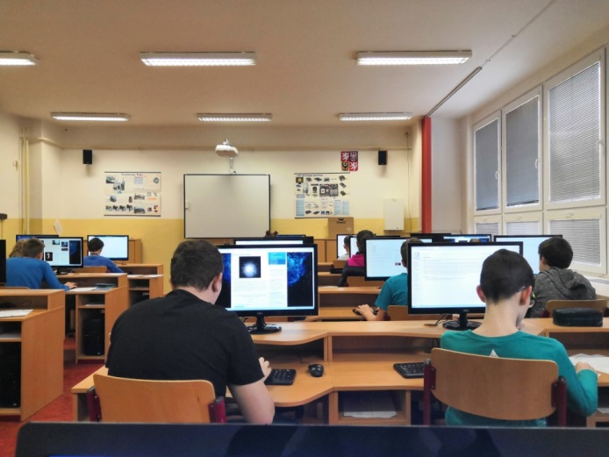
Dne 19. 11. 2018 na naší škole proběhla opět astronomická olympiáda. Soutěžilo se ve dvou kategoriích, kategorie GH – 7. ročníky a kategorie EF – 8. a 9. ročníky. Žáci odpovídali na zajímavé otázky z oblasti astronomie. Otázky se týkaly planet, hvězd, souhvězdí, planetek a jiných vesmírných těles, astronomických přístrojů a vesmírných rychlostí. V soutěži měli žáci předvést jak své znalosti v této oblasti, tak také schopnost vyhledat informace na internetu či v různých encyklopediích. Celkem se soutěže zúčastnilo 21 žáků 7.–9. ročníku. Nejúspěšnějšími řešiteli byli Barbora Gonová (kategorie GH) a Ondřej Lipina (kategorie EF).

Zápis žáků do 1. ročníku
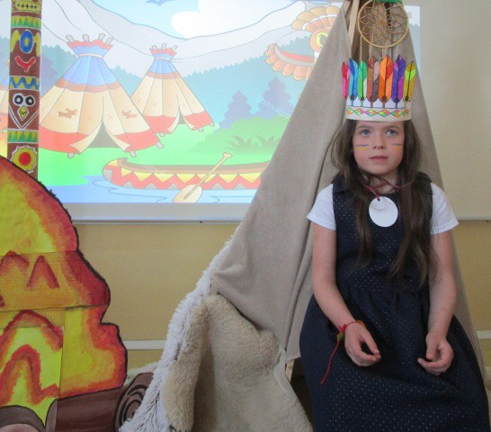
Dne 8. a 9. dubna 2019 se konal na naší škole zápis prvňáčků nazvaný „Indiánská stezka“.
Dětem i rodičům, kteří se k zápisu dostavili, se zápis velmi líbil, odezva přicházela ze všech stran. Při zápise pomáhali žáci devátých tříd a děti se zájmem plnili při zápise indiánské úkoly jako bylo třeba navlékání korálků, hra na bubny, hod lasem a jízda na koni. K zápisu na ZŠ Gen. Svobody se dostavilo celkem 55 dětí. Z celkového počtu 55 dětí bylo zapsáno 29 chlapců a 26 dívek. Jeden chlapec přestoupil na jinou školu v Havířově a o odklady povinné školní docházky si zažádali rodiče devíti dětí. Ve školním roce 2019/2020 bude 1. ročník tvořen dvěma třídami, v nichž se bude vzdělávat celkem 45 žáků. Realizována bude rovněž přípravná třída, do níž je v současné době přihlášeno 11 dětí.

Vítání občánků
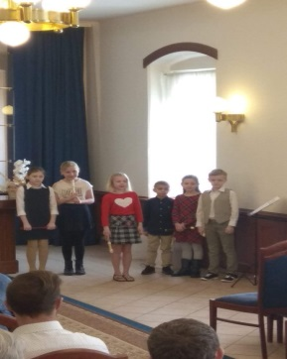
Dne 24. 3. se v prostorách obřadní síně havířovského zámečku uskutečnilo slavnostní vítání nejmenších občánků města Havířova. Žáci II. A si pod vedením Mgr. Pavly Rudzké a Mgr. Ludmily Firlové připravili krátký kulturní program. Recitaci básniček doprovodili hrou na zobcovou flétnu. Jejich pečlivě připravené vystoupení ocenila také náměstkyně primátora Jana Feberová.

Dlouhodobá spolupráce školy s místní pobočkou Městské knihovny na ul. Gen. Svobody v Havířově-Šumbarku
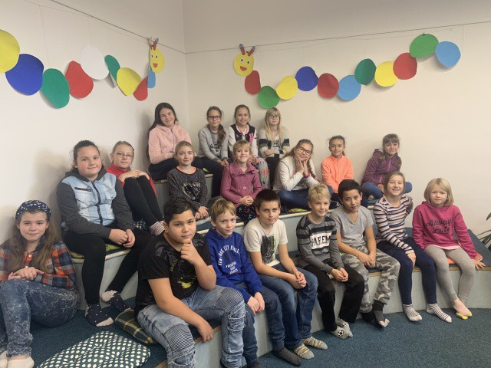
Spolupráce naší školy s pobočkou Městské knihovny Havířov na ulici Generála Svobody má již dlouholetou tradici. Také v letošním školním roce se žáci 1.–9. ročníku zúčastnili besed v prostorách knihovny, při nichž si prohlubovali své znalosti z oblasti literatury, seznamovali se s různými literárními žánry a nabídkou knih, které si mohou v knihovně zapůjčit. Jako první zavítali do knihovny žáci prvních tříd, pro něž bylo v říjnu připraveno „seznámení s knihovnou“. Druháci putovali „s knížkou do pravěku“ a v březnu se seznámili s „poezií pro děti“. Žáci třetího ročníku zavítali do dětského světa Astrid Lindgrenové, pro žáky čtvrtých tříd byly připraveny besedy věnované hororové a humorné literatuře. S detektivkami pro děti se v říjnu seznámili žáci 5. ročníku. Ani žáci 2. stupně nebyli o každoroční návštěvu knihovny ochuzeni. Žáci 6. ročníku se věnovali dobrodružné literatuře, pro sedmáky pak bylo připraveno povídání o knihách, jejichž hlavní hrdinové jim jsou blízcí nejen věkem, ale také problémy, s nimiž se potýkají. Poslední návštěva knihovny se uskutečnila v měsíci květnu. Byla určena žákům 8. ročníku, jimž paní knihovnice představily aktuální knižní novinky ze současné literatury. Všechny besedy se žákům i vyučujícím líbily, byly vždy velice dobře připraveny a zorganizovány a poskytly žákům mnoho zajímavých tipů k četbě. Věříme, že tato výborná spolupráce bude pokračovat také v dalších letech.

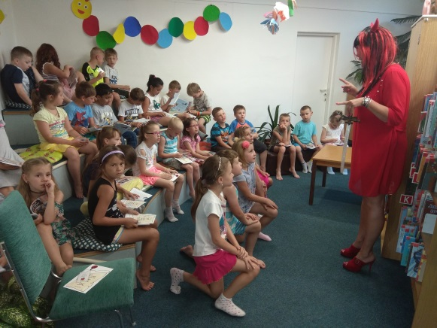
Pasování prvňáčků na čtenáře
Naší prvňáčci pomalu končí svůj první školní rok, a protože se naučili novou dovednost – čtení, která je bude provázet celým dalším životem, byli v místní knihovně slavnostně pasováni na čtenáře. Pasování se ujala paní knihovnice. Děti složily slib všem knížkám, že se o ně budou starat, chránit je a pravidelně číst. Všichni nově pasování čtenáři dostali hezkou knížku, která může být přirozenou motivací k tomu, aby si oblíbili čtení a ve svém volném čase se mu s potěšením věnovali.

Soutěže s výtvarným zaměřením:
Letošní rok byl pro naše výtvarně založené žáky velmi plodný. Žáci se účastnili a vyhrávali v mnoha soutěžích. Město Havířov vyhlásilo výtvarnou soutěž pro všechny žáky MŠ a ZŠ o podobu maskota Mapíka Havířovského – kamaráda k učení. Naše žákyně z V. A třídy Lea Emily Romaňáková získala první místo a těšila se z první ceny pro autora maskota – celoročního rodinného vstup do ZOO Ostrava a balíčku výtvarných potřeb. Další dva žáci obdrželi také hodnotné ceny v ostatních soutěžních kategoriích.
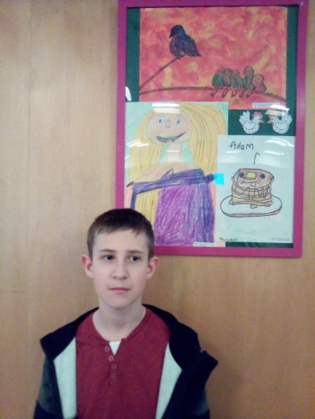
Pohled do jiného a přece stejného světa se jmenovala soutěž pro žáky s poruchami autistického spektra. I zde se žák Samuel Frehar ze 4. třídy umístil v TOP desítce a získal na vernisáži dne 24. 4. 2019 ve Frýdku-Místku pěknou cenu.
Dne 1. června se konal 4. ročník akce Den technických služeb Havířov. Úkolem všech škol v Havířově bylo vyrobit sochu z PET lahví znázorňující zvířátko. Výrobou sochy z PET lahví byly pověřeny paní uč. Pavla Rudzká a paní uč. Zuzana Pawlasová, které vytvořily obrovského pavouka. Plastová socha byla vystavena na hřišti u Městské sportovní haly a v hlasování veřejnosti získala 1. místo. Škola obdržela od TS Havířov voucher za první místo na Velkou únikovou hru. Oficiální předání se uskutečnilo za přítomnosti televize POLAR.
Komise Rady města Havířova pro bezpečnost silničního provozu vyhlásila soutěž jednotlivců Výroba modelu dopravního prostředku. I této soutěže jsme se účastnili a naše výrobky byly vystaveny ve vestibulu kina Centrum.

Nejkrásnější vánoční ozdoba
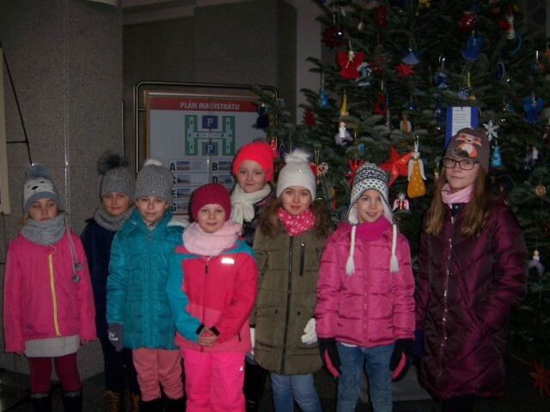
V měsíci prosinci byl Magistrátem města Havířov vyhlášen XII. ročník výtvarné soutěže „Nejkrásnější vánoční ozdoba“, do které se naše škola, jako již každoročně, aktivně zapojila. Děti ve školní družině pod vedením p. vychovatelek Lenky Daňkové a Jany Venglařové vytvořily červeno-stříbrné vánoční stromečky, hvězdičky, zvonečky a baňky. Pro svou kreativní tvorbu zvolily nevšední materiál v podobě těstovin lepených na tvrdý karton. Vyhodnocení celé soutěže a předání cen proběhlo ve vestibulu Magistrátu města Havířova u vánočního stromečku, který byl ozdoben v duhových barvách. Naše škola získala „Diplom za originální použití materiálu na výrobu vánočních ozdob“ a krásnou věcnou odměnu. Během celé akce zpívaly děti z pěveckého sboru „Hlásek“ krásné koledy a všichni přítomní tak mohli vnímat dotek blížících se Vánoc.

Exkurze do Slezské tvorby v Opavě
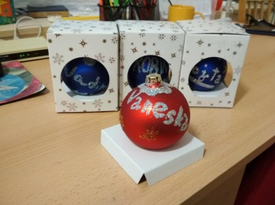
Na konci listopadu tohoto školního roku uskutečnila třída III. A výlet do výrobny českých baněk v Opavě. V prostorách výrobny se žáci dozvěděli spoustu informací o tvorbě, zdobení a prodeji vánočních ozdob a baněk, které se odtud posílají do celého světa. Po skončení této části exkurze zavítali žáci do dílen, kde si mohli vyzkoušet rukodělnou práci a nazdobit si tak každý svou baňku a nakoupit si také dárky domů.

Ježíškova vnoučata
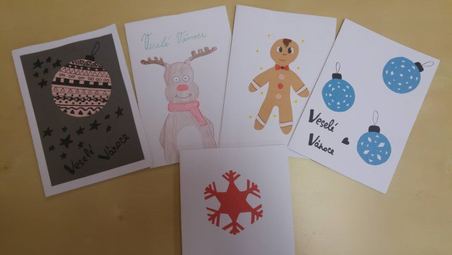
V letošním školním roce se žáci tříd VI. A, VII. A, IX. A a IX. B zapojili do projektu s názvem Ježíškova vnoučata, který od roku 2017 organizuje Český rozhlas. Smyslem této akce je zpříjemnit období Vánoc starým lidem v domovech pro seniory a zdravotnických či pečovatelských zařízeních, kteří nemají nikoho, s kým by mohli strávit vánoční svátky a kdo by jim pod stromeček nadělil nějaký dárek. Lidé si na internetových stránkách projektu mohou vybrat konkrétního seniora a splnit mu jeho přání. Letos Český rozhlas navíc požádal širokou veřejnost o zasílání vánočních přání, která poputují společně s dárky k osamělým seniorům, a tak žáci výše uvedených tříd v hodinách výtvarné výchovy vytvořili vánoční přáníčka, do nichž v hodinách českého jazyka vepsali jak básničky, tak osobní přání k Vánocům. Takto vytvořena přání byla odeslána do Českého rozhlasu, odkud putovala přímo k seniorům. Žáky myšlenka tohoto projektu velice zaujala a mnozí z nich si uvědomili, že je důležité nezapomínat na ty, kteří nemají to štěstí, že mohou trávit Vánoce spolu se svými blízkými.

Vánoční minijarmark – Škola zpívá koledy
V období předvánočních svátků proběhl v naší škole „Vánoční minijarmark“ pro rodiče, prarodiče, příbuzné a přátele naší školy. Jarmarku předcházely týdny práce na výrobcích s vánoční tematikou. Ze zajímavých materiálů žáci vyrobili spoustu krásných výrobků, které pak prodávali. Do vánočního minijarmarku se zapojili žáci tříd: III. A, IV. A, IV.B, VI. A, VII. A, VIII. A, IX. A a také žáci školní družiny.
K příjemné atmosféře tohoto odpoledne přispělo také společné zpívání koled – „Škola zpívá koledy“, ve 12.00 hod. a 15.30 hod.
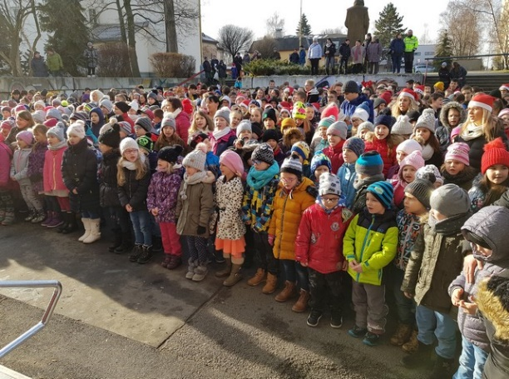
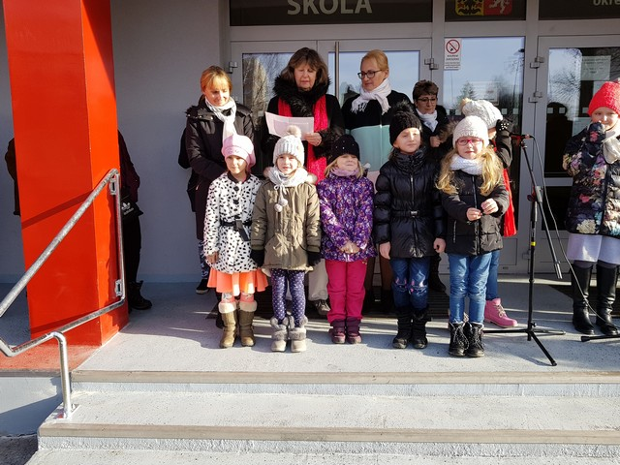
V tento den se také konalo ve školní jídelně naší školy již tradiční vánoční vystoupení žáků 5. ročníku. Žáci tříd V. A s p. uč. Mgr. Lucií Vandriakovou, V. B s p. uč. Mgr. Lucií Novotnou a V. C s p. uč. Mgr. Miroslavem Šulcem si připravili vystoupení s hudebně pohybovými prvky, recitací, zpěvem a hrou na flétnu. Dne 20. 12. 2018 žáci předvedli svoje vystoupení také klientům v Senior Centru SeneCura v Havířově-Šumbarku.
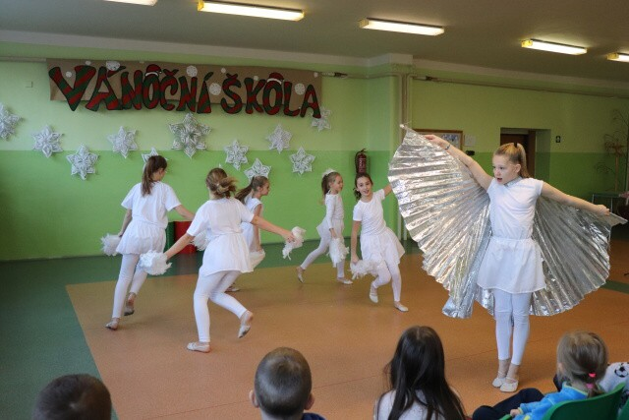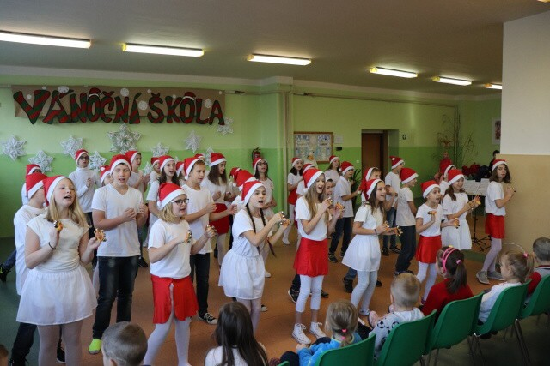

Uspávání broučků 2018
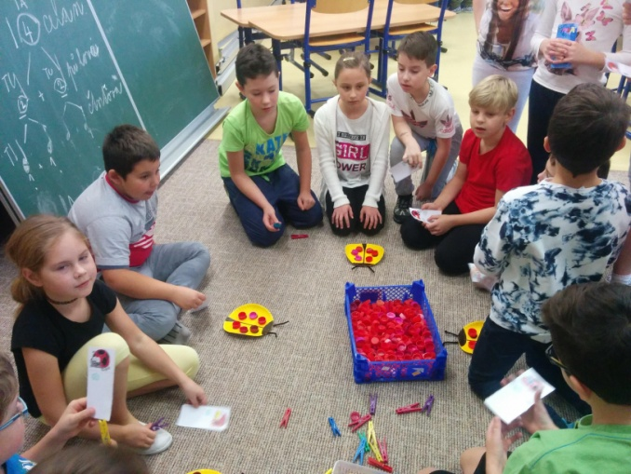
Letos se stejně jako loni uskutečnil celodenní projekt pro žáky 1. stupně s názvem „Uspávání broučků“. Žáci si během dopoledního vyučování povídali, četli a zpívali o broučcích, beruškách, mravencích a včelkách. Pro žáky 1. – 3. ročníku bylo připraveno 7 disciplín, kde si „vyzkoušeli“ některé činnosti ze života hmyzu. Starší žáci pak společně vytvořili Atlas brouků, které si sami dle své fantazie nakreslili a pojmenovali. Na závěr dopolední části programu si všichni žáci vyrobili z kamenného oblázku svého broučka. V odpoledních hodinách, kdy se již zešeřilo, nás čekala již tradiční procházka s vyrobenými či zakoupenými lampionky. U školy jsme se rozloučili Mravenčí ukolébavkou s našimi broučky, beruškami, včelkami a mravenečky a uložili jsme je k zimnímu spánku.
Planetárium J. Palisy v Ostravě
Dne 25. 4. 2019, v rámci výuky přírodovědy, navštívili žáci 5. ročníku: třídy V. A, V. B, V. C a 4. ročníku: třída IV.A, Planetárium v Ostravě.
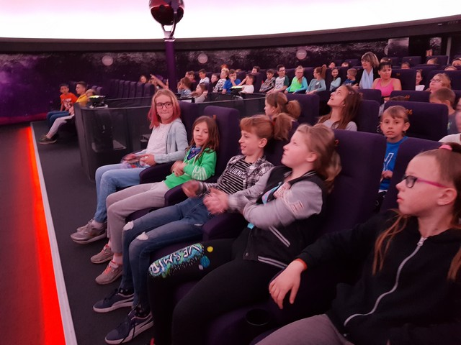
V sálu planetária absolvovali žáci program s názvem „DOBRODRUŽNÁ CESTA K PLANETÁM“.
Horolezci na Marsu zdolávali strmé svahy údolí Valles Marineris a největší sopky Olympus Mons. Výzkumníci Saturnu prohledávali balvany v jeho prstencích a doletěli až do mrazivého království trpasličí planety Pluto. Žáci interaktivně prožili dobrodružnou výpravu plnou vzrušení a nových objevů.
Součástí pořadu byla živě moderovaná část: „Země je zrnko prachu ve vesmíru“.
Meteory, komety, blízké a vzdálené hvězdy, souhvězdí, Mléčná dráha, stavba naší Galaxie, poloha Slunce v Galaxii, let Galaxií, cizí galaxie.
Dále si žáci měli možnost pohrát s několika desítkami interaktivních exponátů v
Experimentáriu.
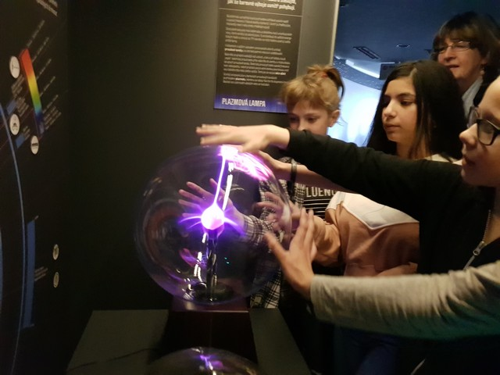
Experimentárium je jednou z nejvýraznějších a nejatraktivnějších novinek. Tvoří jej interaktivní exponáty určené ke hravému poznávání přírodních zákonů a dějů.
Expozice Ke hvězdám představuje návštěvníkům fascinující objekty vesmíru a také děje, které mění podobu hvězd, galaxií i gigantických struktur vytvářených zářící i temnou hmotou. Část expozice je věnována planetárním soustavám, které vznikají ve vesmíru hojně spolu s mateřskými hvězdami.
Expozice Do hlubin Země nabízí prostřednictvím interaktivních exponátů bližší poznání seismických jevů, geologických procesů probíhajících v zemské kůře i metod poměrně nového vědního oboru známého jako geoinformatika. V této sekci je možné se seznámit i s průzkumem planety Mars a vyzkoušet si řízení modelu robotického průzkumného vozítka.
Expozice Za světlem nabízí formou experimentů poznat vlastnosti světla a dalších druhů záření, která přinášejí většinu informací o blízkém i dalekém vesmíru.
Na oběžnou dráhu je název expozice, která se zabývá pilotovanými i nepilotovanými kosmickými lety.
Expozici K planetám nabízí mnoho zajímavostí o planetách ve Sluneční soustavě i u vzdálených hvězd.

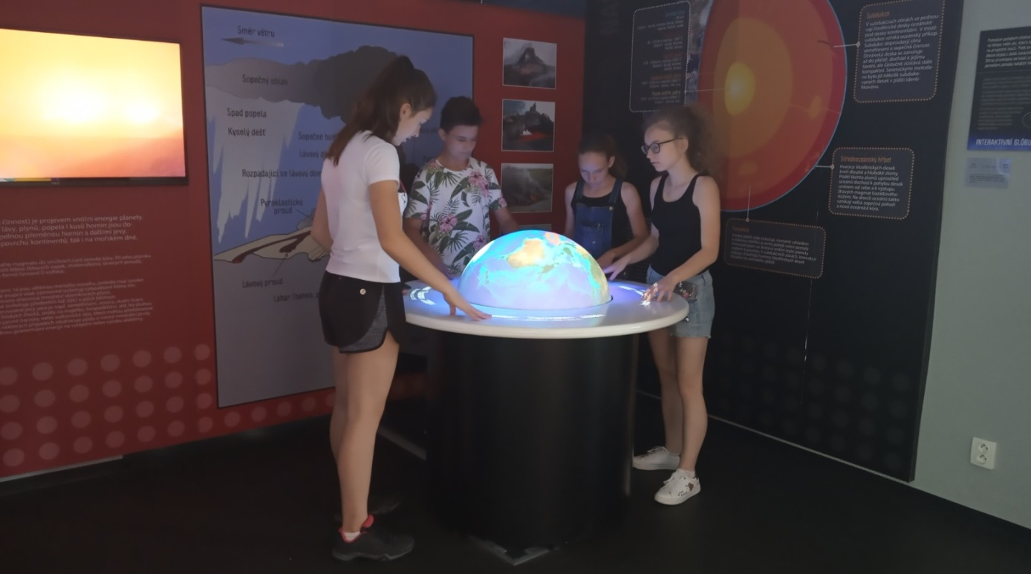
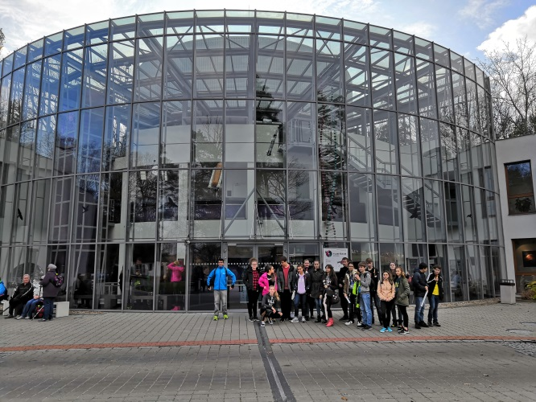
I v letošním školním roce žáci 7. a 9. ročníku navštívili Planetárium Jana Palisy v Ostravě. Návštěva 9. ročníku se uskutečnila 15. 11. 2018, žáci měli možnost zhlédnout pořad na téma „Ze Země do Vesmíru“. Dozvěděli se mnoho informací o vzniku vesmíru, mohli pozorovat známá souhvězdí, hvězdy planety a galaxie. Seznámili se také s místy, kde se nacházejí známé observatoře. odpověď. Žáci 7. ročníku navštívili planetárium 12. 6. 2019. Zhlédli pořad s názvem „Vidíš, vidím, vidíme“, který byl zaměřen na doplnění učiva z optiky. Seznámili se z různými typy dalekohledů, měli možnost vidět, jak vnímá světlo lidské oko. Pořad byl doplněn pozorováním hvězdné oblohy, takže se žáci měli možnost seznámit se známými souhvězdími, hvězdami, planetami a galaxiemi. Na závěr pořadu mohli klást rektorovi doplňující otázky, na které dostali vyčerpávající odpověď.

Recitační soutěž na I. a II. stupni
Ve středu 6. března proběhlo na prvním stupni školní kolo recitační soutěže. Soutěže se účastnil velký počet recitátorů. Žáci druhých až pátých ročníků přednesli básničky, které si připravili. Soutěžilo se ve dvou kategoriích – mladší a starší žáci. V mladší kategorii obsadila první místo Barbora Sýkorová ze II. A, na druhém místě se umístil Radim Lipový a třetí místo získala Vivien Emily Gincelová také ze II. A. První místo ve starší kategorii získala Lea Emily Romaňáková z V. A, na druhém místě se umístily Marie Pěčková ze IV. C a Klára Rettová ze IV. A, třetí místo obsadil Aleš Duda z V. A. V sobotu 16. března proběhlo městské kolo recitační soutěže, kde naši školu úspěšně reprezentovala Barbora Sýkorová s básní Na té naší pouti a získala nádherné první místo v mladší kategorii, které jí rovněž vyneslo postup do okresního kola.

Básně, texty písní i monolog z divadelní hry si mohla vyslechnout porota, která hodnotila jednotlivé účastníky školního kola recitační soutěže. To se letos uskutečnilo 11. března 2019 a jako každý rok spolu jak soutěžící, tak i porotkyně strávili velmi poetické odpoledne. Vítězky ve svých kategoriích pak dále postupovaly do kola městského, které následovalo další sobotu 16. března. Za poslední 3 roky máme své „želízko v ohni“, a tím je Stella Fonioková, letos už žákyně devátého ročníku, která opět potvrdila své kvality a postoupila do kola městského, spolu s ní nás v městském kole ve stejné kategorii reprezentovala Eliška Jarmarová z IX. C, taktéž výborná recitátorka. V nižší kategorii si postup obhájila Barbora Gonová ze VII. B a úspěšná byla i Markéta Baligová ze třídy VI. B, která si v městském kole „vybojovala“ krásné 3. místo, avšak bez postupu. Z městského kola pak dále do kola okresního postoupila opět Stella Fonioková.

Projektový den – „Čteme s kamarády“
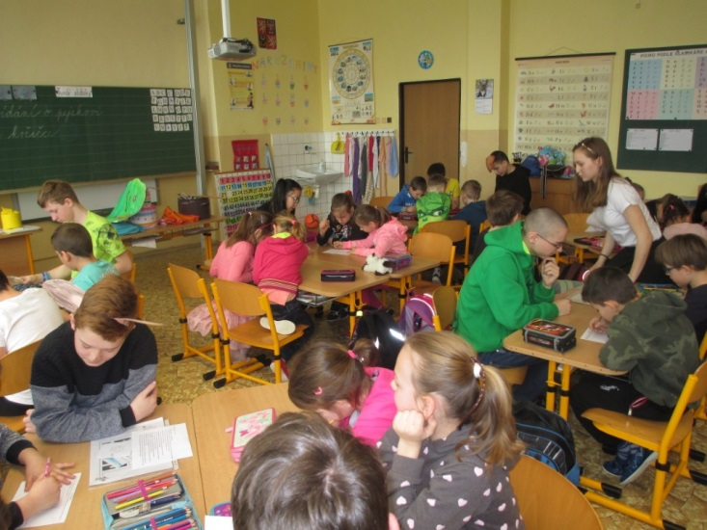
Projektový den Čteme s kamarády se na naší škole uskutečnil 21. března 2019 a kromě čtení opravdu vznikla nová kamarádství. A to především díky programu, který si připravili žáci druhého stupně pro své mladší spolužáky na prvním stupni. Jednalo se o krátká divadelní představení, jež provázela tematicky celý projektový den. V prvním ročníku žáci zhlédli pohádku O slepičce a kohoutkovi, druháci O pejskovi a kočičce. Ve třetí třídě se všichni společně ocitli v Bullerbynu, zatímco čtvrťáci získávali srdce Zlatovlásky. Poněkud strašidelný námět se objevil v pátých třídách společně s kouzelnou hůlkou Harryho Pottera. Kromě dramatizace se během projektového dne žáci věnovali plnění úkolů v pracovních listech, čtení s porozuměním, ale také jazykovým hrám či filmovému zpracování literárních děl. Žáci osmého ročníku pak společně s p. uč. Fábrym besedovali o ilustrátorech dětských knih.

Projektový den – „Den bez mobilního telefonu
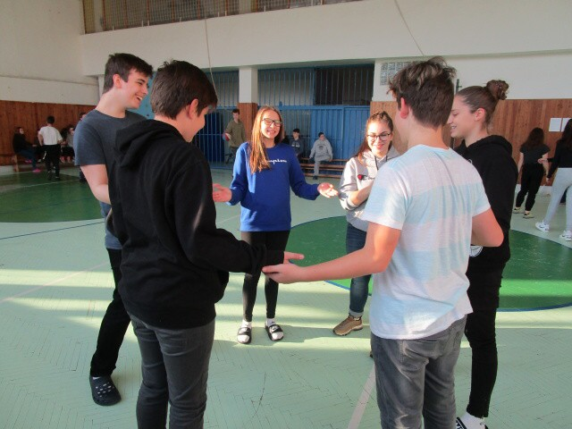
Dne 29. 11. 2018 proběhl na naší škole projektový den s názvem „Den bez mobilního telefonu“, jehož hlavním smyslem bylo ukázat žákům, že volný čas se dá trávit i jinak než s mobilním telefonem v ruce. V průběhu celého dopoledne se žáci seznámili s historií vývoje mobilních telefonů, pod vedením třídních učitelů se zamýšleli nad tím, kolik času jim mobilní telefon krade, hodnotili, zda umí mobilní telefon používat správně a sestavovali seznam pozitiv a negativ, která jsou s užíváním mobilů spjata. Ve dvojicích tvořili rozhovory pomocí zkratek běžně užívaných v mobilní či internetové komunikaci a následně jej stylizovali do spisovné češtiny. V tělocvičně školy si postupně všechny třídy vyzkoušely hry z mládí svých učitelů – skákání panáka a gumy, vybíjenou, vyvolávanou, cukr, káva, limonáda…., čáru aj. Poslední dvě hodiny byly věnovány skupinové práci, při níž žáci formou koláže ztvárňovali, jak mobilní telefon ovlivňuje život v současné době. Během celého dopoledne žáci neměli k dispozici své mobilní telefony, mnozí z nich si tento den uvědomili, že jej vlastně k životu tak nutně nepotřebují a že skuteční přátelé jsou důležitější než ti virtuální.

Školní projekt „Holocaust“
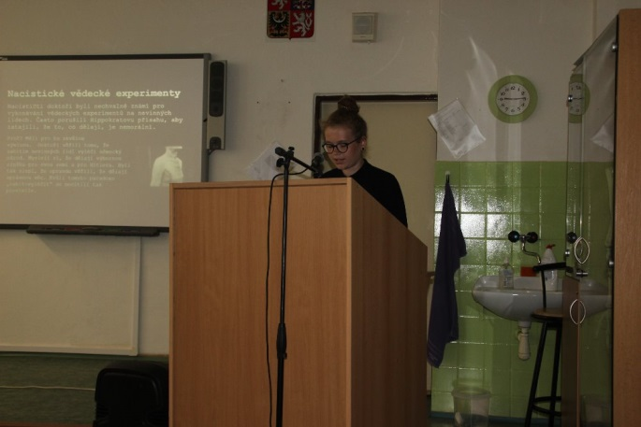
Dne 7. 6. 2019 se konala již tradiční minikonference na téma „Holocaust“, jejímž organizačním zajištěním byl pověřen Mgr. R. Kupczak. Tento žákovský projekt byl završením celoroční práce žáků devátých ročníků, kteří se tématu holocaust věnovali v hodinách dějepisu, českého jazyka a výtvarné výchovy. Na základě historických faktů načerpaných v hodinách dějepisu, při samostudiu a následné exkurzi do koncentračního tábora Osvětim žáci zpracovávali pod vedením Mgr. R. Kupczaka prezentace na zadaná témata a v hodinách českého jazyka psali úvahu na téma „Jak se změnil můj život po návštěvě koncentračního tábora“. Vybrané práce žáků pak zazněly na samotné minikonferenci, které se účastnili všichni žáci 9. ročníku, jejich třídní učitelky a také ředitelka školy Mgr. D. Kondělková a zástupkyně ředitelky školy Mgr. Š. Miklasová a Mgr. N. Mayerová, které v samotném závěru celé akce ocenily autory nejzdařilejších úvah a prezentací knižními dary. Za nejzdařilejší úvahu a zároveň prezentaci byli oceněni žáci Dagmar Vojkovská z IX. A a Richard Unucka z IX. B. Ocenění za výbornou prezentaci získali Marie Fojtíková z IX. C a Matěj Baliga z IX. B.

Návštěva významného projektu v oblasti drogové prevence

Dne 21. 3. 2019 se žáci 6. ročníku zúčastnili protidrogového projektu „Revolution train“, v rámci něhož navštívily speciálně upravený vlak, který byl přistavený na havířovském nádraží. Vlak je určen pro děti od 12 do 17 let a zabývá se protidrogovou prevencí skrze (ne)šťastné příběhy. Ve vlaku bylo pro žáky připraveno několik multimediálních sálů, v nichž jim byl vyprávěn příběh několika mladých lidí. Postupně se vžívali do příběhu mladíka a dívky, kteří se od legálních drog, jako jsou cigarety a alkohol, dostali až k nelegálním tvrdým drogám – extázi a heroinu. Zatímco dívce se podařilo závislosti zbavit, mladík se předávkoval a zemřel. Části vlaku jsou navíc navrženy jako vnitřek lidského těla, které drogy postupně ničí. Tato sugestivní přednáška zanechala v našich žácích hluboké a věříme i nesmazatelné stopy.

Legiovlak
Ve dnech 20. – 22. 3. 2019 byli žáci naší školy na exkurzi na vlakovém nádraží v Havířově, kde si prohlédli výstavu věnovanou československým legionářům. Tato putovní výstava byla instalována ve věrné replice legionářského vlaku z období let 1918–1920, kdy na Transsibiřské magistrále v Rusku probíhaly válečné operace československých legií. Žáci tak měli jedinečnou příležitost poznat těžký život těch, kteří se podíleli na vzniku našeho samostatného státu. Vyslechli si odborný výklad o legiích, legionářích, o jejich životě na frontě, ale i jejich „transsibiřské anabázi“ a prošli si také jednotlivé vagony. Každý žák si mohl na místě zjistit, jestli měl legionáře mezi svými předky. Exkurze v legiovlaku byla nejen poučná a působivá, ale i zábavná a přinesla žákům mnoho nových poznatků.
Škola v přírodě
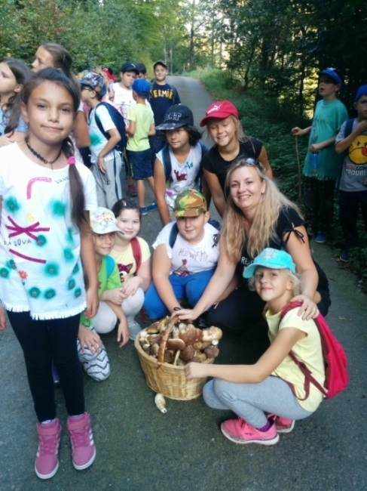
Počátkem nového školního roku se od 17. 9. – 21. 9. 2019 uskutečnila Škola v přírodě v Horském hotelu Lipový. Pobytu se účastnili žáci 3. ročníku a dále žáci V. B, VI. B a VIII.B třídy. Tematicky byl pobyt zaměřen na život indiánů a soví dobrodružství. Žáci poznávali krásy místní krajiny, podíleli se na sběru a poznávání lesních hub, rostlin a živočichů, vytvářeli indiánská trička, čeleny, náhrdelníky a soutěžili ve skládání originální písně na téma škola v přírodě. Nechyběly ani pohybové aktivity ve formě výšlapu na horskou chatu Kotař, jízdy na koních, sportovních soutěží a cvičení zumby. Celý pobyt byl završen maškarním karnevalem pod širým nebem.

Lyžařský výcvikový kurz – na lyže do Jeseníku
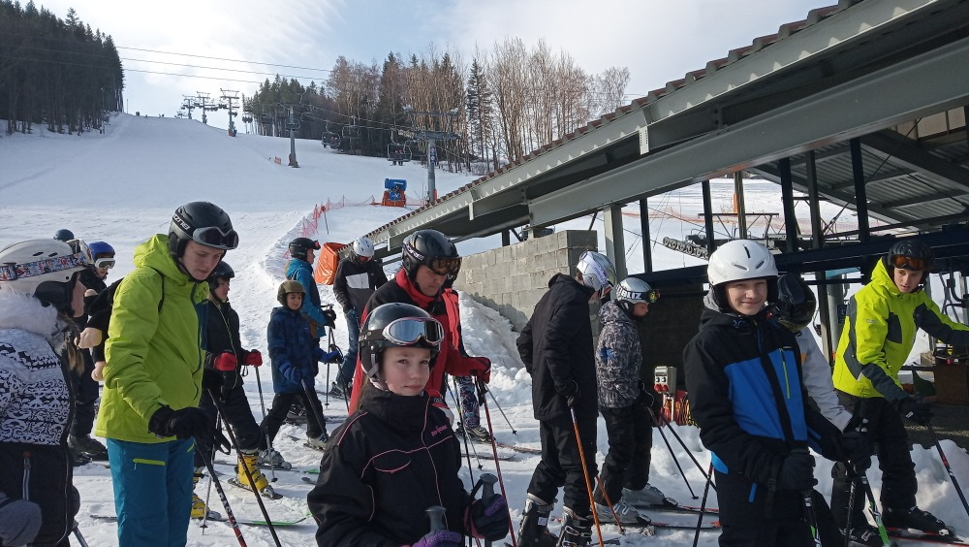
Lyžařský výcvikový kurz pro žáky sedmého ročníku je neodmyslitelnou součástí školního vzdělávacího programu naší školy. Účastníci kurzu mají možnost naučit se základní techniky sjezdového lyžování a prožít spoustu nezapomenutelných zážitků v kolektivu spolužáků. V letošním školním roce se konal v termínu 18.-22. 2. 2019 v prostředí největšího lyžařského střediska našeho kraje „Ski Aréně Karlov“, která nabízí 12 km upravených sjezdových tratí. Součástí střediska jsou jak mírné sjezdovky pro začátečníky, tak náročnější sjezdovky pro zdatné lyžaře. Žáci byli rozděleni do výkonnostních družstev, v nichž se pod vedením instruktorů Mgr. R. Rektoříkové, Mgr. B. Drabinové, Mgr. M. Fábryho a Mgr. J. Bureše učili jízdu v pluhu, oblouky v pluhu, jízdu šikmo svahem a pilovali techniku carvingu. Večerní program zahrnoval přednášky o lyžařské výstroji a výzbroji, lyžařském desateru a práci horské záchranné služby. Celý týden nám na svahu přálo teplé a slunečné počasí, až páteční dopoledne ukázalo, jak rychle se na horách dokáže počasí změnit. I přes mlhu a vítr si žáci vyzkoušeli projet trať vyznačenou branami v co nejkratším čase.

Plavecký výcvik
Plavecká výuka vychází z doporučení a zásad vzdělávacího programu MŠMT čj. 16847/96 Základní škola a pokynů MŠMT pro výuku plavání žáků 1. stupně v rámci povinné tělesné výchovy.
Učivo základní plavecké výuky bylo určeno žákům 2. a 3. tříd ZŠ v délce 20 výukových hodin. Druhé a třetí ročníky absolvovaly plaveckou výuku v rámci tělesné výchovy ve druhém pololetí šk. roku 2018/2019, a to od 5. února do 11. června 2019. Žáci se nenásilnou formou v podobě her adaptovali na vodní prostředí. Naučili se zvládat základní plavecké dovednosti. Cílem plavecké výuky pro žáky 2. ročníku bylo zvyknutí si na vodu, dýchání pod vodou, splývání, plavecký styl prsa a uplavání plaveckých tratí v délce 25 metrů. Žáci 3. ročníku si upevnili již získané hygienické návyky a zásady bezpečnosti, které je nutno dodržovat. Pod vedením zkušených plaveckých instruktorek v čele s p. Bukovanskou si žáci zdokonalili plavecký styl prsa a seznámili se dalšími plaveckými styly jako je kraul nebo znak. Naučili se potápět a lovit předměty pod vodou, skákat do vody (někteří dokonce ze startovacích bloků). Trénovali především správné dýchaní, výdechy do vody spojené s potopením obličeje.
Zdokonalovací plavecká výuka byla určena žákům 4. a 5. tříd, kteří projevili zájem o výuku v prvním pololetí šk. roku 2018/2019 v délce 10 výukových hodin. Žáci 4. tříd absolvovali výuku od 7. září do 9. listopadu a od 23. listopadu do 25. ledna 2019 následovala výuka žáků 5. ročníku. Cílem této výuky bylo zdokonalovat plavecké dovednosti a plavecké způsoby, které se žáci naučili v předchozích letech. Žáci si osvojili další prvky plaveckých způsobů a zvýšili si svoji vytrvalostní plaveckou výkonnost.
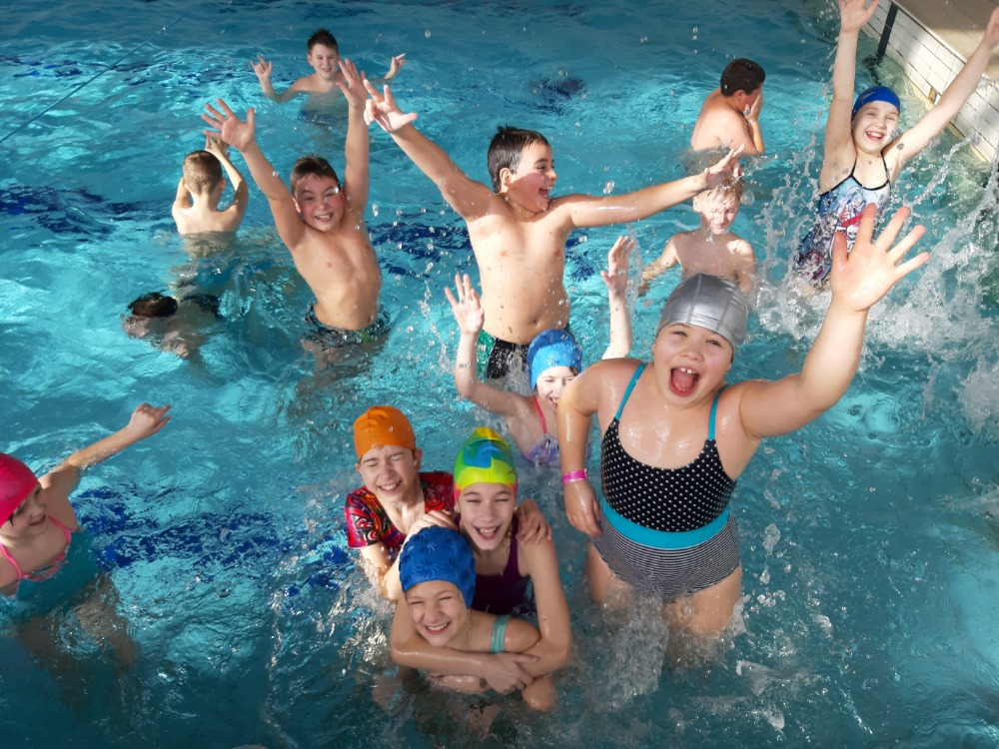
Letošní výuka plavání byla úspěšná, žáci se na hodiny plavání velmi těšili a bazén si velmi užili. Poctivě trénovali, naučili se spoustu vodních her a lehce si vyzkoušeli i vodní polo. Na závěr plaveckého výcviku mezi sebou závodili a pyšně si odnášeli domů svá Mokrá vysvědčení.

Netradiční oslava,, Dne dětí“

Den dětí = sportovní dny
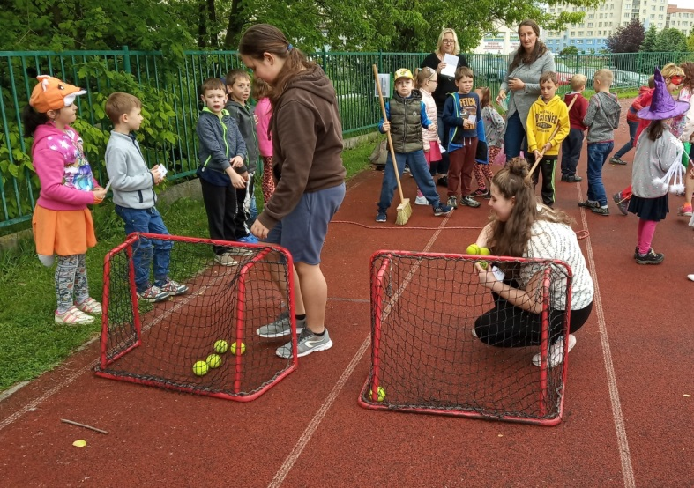
Ve čtvrtek 30. května 2019 uspořádala naše škola Den dětí pro žáky I. stupně. Třída VII. A
s Mgr. Rektoříkovou připravila na hřišti stanoviště na motivy známých pohádek. Úkolem žáků prvních až pátých tříd bylo splnit šest pohybových aktivit, které napodobovaly činnosti pohádkových bytostí. Na stanovišti s názvem Hastrman otevírali studánku házením klíčů do sklenic s vodou. S Harry Potterem hráli famfrpál, s Patem a Matem přenášeli klády. U Bořka stavitele převáželi láhve s vodou, u Perníkové chaloupky namotávali kamínky na dřevěné latě. Na stanovišti Obušku z pytle ven závodili ve skocích v pytli. Všichni žáci se při zdolávání úkolů vzájemně povzbuzovali, ukázali svoji rychlost, obratnost, sílu i trpělivost a zažili spoustu legrace. Po splnění každé disciplíny dostali od starších spolužáků razítko. Za nasbírání šesti razítek byli odměněni.
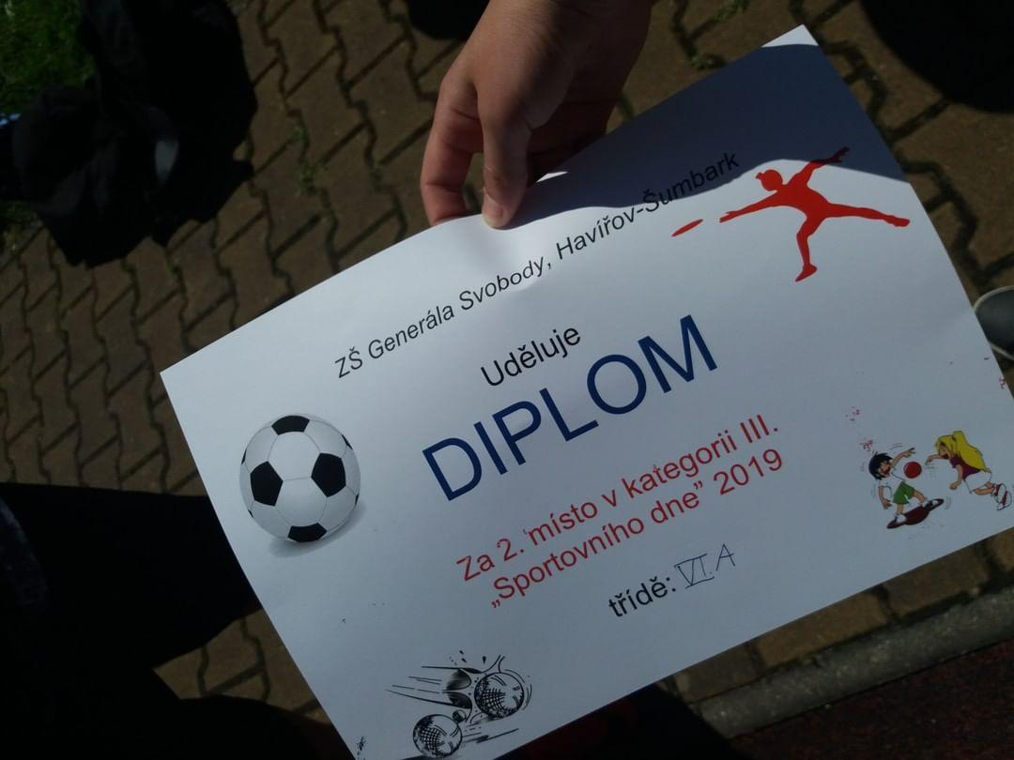
Sportovní den pro žáky II. stupně
Sportovní den se pro naši školu stal tradicí, bez které si neumíme představit den dětí i blížící se závěr školního roku. Letos se konal v pátek 31. května a zúčastnili se ho žáci všech devíti tříd druhého stupně. Počasí umožnilo žákům soutěžit venku na školním hřišti a nedalekém náměstí na ulici Moravská. Třídy byly pro sportovní klání rozděleny do dvou kategorií. Mladší kategorii tvořily šesté a sedmé ročníky, starší kategorii osmé a deváté ročníky. Žáci soutěžili ve čtyřech disciplínách. Ve vybíjené, jejíž družstva byla sestavena převážně děvčaty, ve fotbale, který byl naopak doménou chlapců. Discgolf a pétanque umožnily vyniknout jednotlivcům. V mladší kategorii zvítězila třída VII. B, ve starší kategorii třída IX. B. Všechny třídy byly odměněny gumovými bonbóny a diplomy, které předala paní ředitelka. Sportovní den se vydařil. K pohodové atmosféře přispěli samotní žáci. Soutěžili v duchu fair play, bez hádek a sporů.

Havířovská liga základních škol
Havířov je městem, které podporuje sportovní aktivity dětí školního věku. S jeho finančním přispěním funguje HLZŠ, systém sportovních soutěží základních škol a gymnázií z Havířova i blízkého okolí. Organizují je jednotlivé školy, sportovní kluby a oddíly, ve spolupráci se střediskem volného času Asterix.

Ve školním roce 2018/19 se konalo 24 soutěží havířovské ligy za účasti 18 škol. Naše škola vybrala sportovně nadané žáky pro reprezentaci do 22 sportovních klání. Nejlepších výsledků jsme dosáhli ve šplhu, softtenisu a v pohybových skladbách. Mladší žákyně zvítězili ve vybíjené, obsadily druhé místo v plavání, šplhu a atletice. Žák VI. A Nicolas Lukáš vyhrál turnaj stolního tenisu jednotlivců. Byli jsme pořadateli městského kola v sálové kopané ve třech věkových kategoriích.

Posledním sportovním kláním školního roku je turnaj All stars HLZŠ. Žáci zúčastněných škol jsou rozděleni do dvou družstev a zkoušejí nové, netradiční disciplíny. Příkladem je utkání Ultimat Fresbee nebo Kin – ball. Součástí turnaje je také vyhlášení a předání cen soutěžícím, učitelům a nejlepším školám havířovské ligy. Naše škola se umístila na děleném druhém místě společně se ZŠ Školní. Letošním vítězem HLZŠ je ZŠ M. Kudeříkové.

Děkujeme všem našim reprezentujícím žákům a učitelům tělesné výchovy.

Výsledky HLŠ školního roku 2018/2019
1. místo - ZŠ M. Kudeříkové 179 bodů
2.-3. místo - ZŠ Gen. Svobody 143 bodů
2.-3. místo - ZŠ Školní 143 bodů

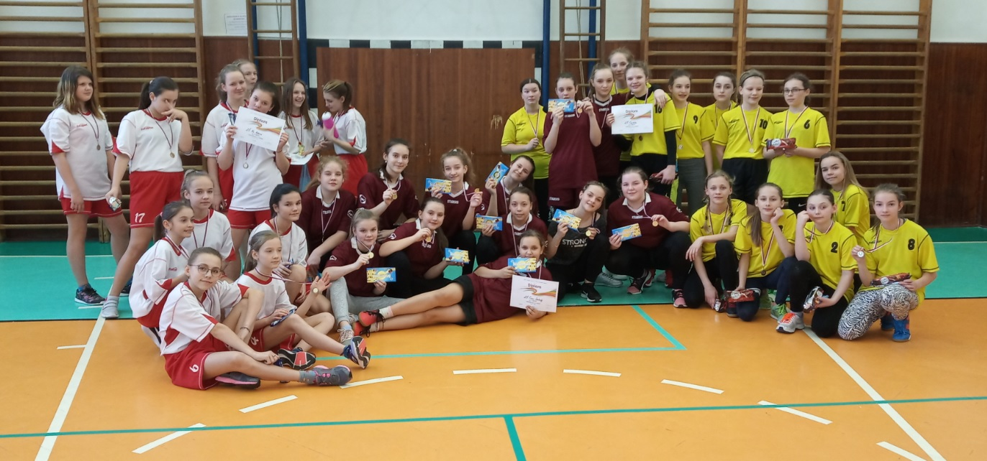

Den zdraví a Zdravá 5
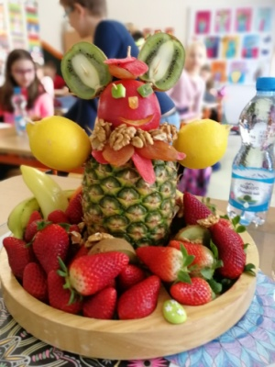
Již tradičně se na naší škole konal dne 17. 4. projekt „Den zdraví“, jehož cílem bylo seznámit žáky 1. stupně se zdravým životním stylem.
Během celého dne rozděleného do bloků si děti připomněly, jak je zdraví důležité a jak by si jej měl každý z nás chránit. Dozvěděly se, že zdraví úzce souvisí se správnou výživou, denním režimem a hygienou, ale zejména s pravidelným pohybem. Rovněž získaly vědomosti o tom, že kromě zdravého těla je velmi důležitá duševní pohoda a vyrovnanost. V rámci názorného vyučování žáci zhlédli prezentace, vypracovali připravené pracovními listy, hráli hry a sami se podíleli na přípravě zdravých jídel a nápojů. V žádné třídě se nezapomnělo ani na dostatečnou pohybovou aktivitu, která je nedílnou součástí zdravého životního stylu.
Do programu se rovněž zapojily pracovnice školní jídelny, které připravily malou výstavu surovin zdravé výživy a uvařily vhodný oběd.
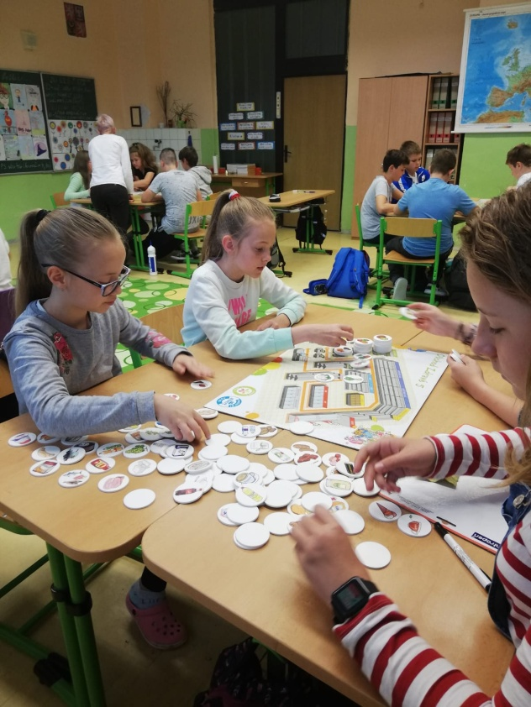
Na „Den zdraví“ průběžně navázal vzdělávací program „Zdravá 5“ Nadačního fondu Albert. Odborně vyškolená lektorka seznámila žáky s pěti základními zásadami zdravého stravování – správným složením jídelníčku pomocí výživového talíře, pitným režimem, základy správného nákupu, důležitostí výživy pro lidské tělo a přípravou zdravé svačiny. Na každé téma byl připraven soutěžní úkol, který plnili žáci rozděleni do skupin a pro svůj tým sbírali „pětky“. Dále si zahráli deskovou hru Obchod Zdravé 5, kde odpovídali na kvízové otázky a vykonávali praktické zábavné úkoly. Za správné odpovědi získali dílky puzzle, ze kterých si na závěr složili obrázek odhalující tajemství správné výživy. Žáci si sami také vyzkoušeli virtuální nákup na jedno jídlo dne. Formou her a soutěží děti přirozeně přijaly zásady zdravé výživy, výuka pro ně byla velmi zábavná a věříme, že získané zkušenosti uplatní ve svém každodenním životě.
Naše škola je rovněž zapojena do projektu „Ovoce a zelenina do škol“ a „Mléko do škol“, v rámci něhož žáci pravidelně dostávají porci čerstvého ovoce, zeleniny a zároveň mléčných výrobků přímo do třídy.

Veselé zoubky v 1. ročníku
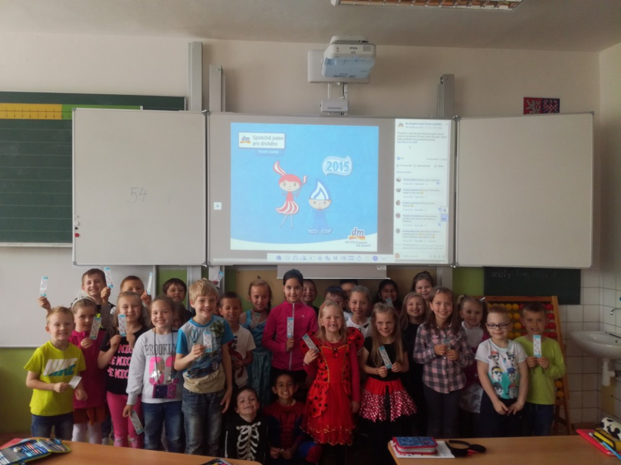
Také v letošním školním roce se naše škola zapojila do preventivního programu, který pořádá Dm drogerie markt s. r. o. Projekt se zabývá zdravým životním stylem, péčí o zuby, správnou výživou a je určen pro 1. ročníky ZŠ. Jeho cílem je, aby se žáci dozvěděli, že je velmi důležité se o své zuby pečlivě starat. A jelikož právě naši prvňáčci procházejí obdobím, kdy jim vypadávají první mléčné zoubky, je pro ně toto téma velice zajímavé a důležité. Žáci se dozvěděli, z čeho se zub skládá, jaké pochutiny mohou zubům uškodit, jak o zuby správně pečovat a proč jsou důležité pravidelné prohlídky u zubního lékaře. Tématu péče o zuby byla v tento den věnována pozornost ve všech vyučovacích hodinách. Za celodenní práci byli žáci odměněni balíčky s produkty pro péči o zuby od sponzora programu.

Den Země 26. dubna 2019
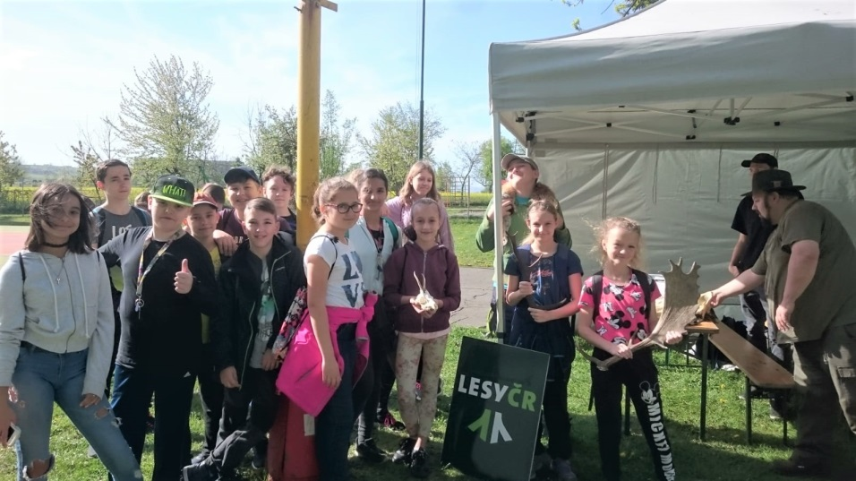
V pátek 26. dubna 2019 se všechny třídy II. stupně naší školy připojily jako již tradičně k akcím připomínajícím nutnost ochrany životního prostředí. Den Země je celosvětový svátek, který je zaměřen na ekologické otázky a dopady chování člověka na naši planetu. V tomto roce měl podtitul Chraňte naše druhy „V přírodě neexistuje nic samo“. Jak jsme se tedy zapojili? Nejprve žáci uklidili nejbližší okolí školy: sbírali odpadky, čistili obrubníky a zametali chodníky. Následně se vydali pěšky se svými třídními učiteli na náměstí Republiky. Tam byl připraven bohatý program nejen pro žáky škol, ale i pro širokou veřejnost. Konaly se soutěže, hry, tančilo se, poskytovala se osvěta, nechyběly tvořivé dílničky a další aktivity. Naši žáci například sledovali chemické pokusy v praxi, mohli vidět vyvolávání ducha, faraónovy hady, rozkvétající papírové květiny. Z AZ kvízů se dozvěděli zajímavosti o ohrožených zvířatech. Mohli si zasoutěžit se solárními a fotovoltaickými stavebnicemi, viděli ukázku modelu větrné elektrárny, ukázky solárních a vodíkových vozítek. Někteří žáci si vyzkoušeli výtvarné dílny, např. starodávné barvení přírodou, jejich batikované výrobky jim pak zůstaly na památku, jiné upoutaly další zábavné a zároveň poučné soutěže: tancuj jako lemur, pracuj jako včelka, poobědvej jako žirafy, orientuj se jako mravenec nebo běhej jako gepard. V 11,00 hod vystoupila Alena Smolíková, vicemistryně Evropy v dogdancingu 2018, finalistka soutěže Československo má talent. Prezentovala se také Městská policie s preventivním programem: kvizy byly z oblasti dopravy, sebeobrany a práce MP. Městská knihovna přispěla knižním jarmarkem. V parku pod náměstím nabídl žákům aktivity také Asterix, český skaut – Junák a další.
Za zmínku na závěr stojí ještě připomenutí doprovodného programu z 25. dubna 2019 „Poznej přírodu u nás“. Této doprovodné akce se zúčastnila třída VI. A. Poznávali naše dřeviny v lese, stříleli ze vzduchovky, do tajemství ze života včel je zasvětil kroužek Ambrožíci.
Letošní program oslav Dne Země se žákům velmi líbil a opět jim umožnil stát se alespoň na jeden den součástí přírody.

Ochrana člověka za mimořádných situací
V červnu letošního školního roku se uskutečnil cvičný poplach bez účasti Hasičského záchranného sboru Havířov. Všichni žáci a zaměstnanci školy se ihned po vyhlášení cvičného poplachu shromáždili na předem určených stanovištích.

V měsíci lednu proběhl v rámci ochrany člověka za mimořádných situací ve 2. a 6. ročníku výukový program Hasík, který je realizován ve spolupráci se členy Hasičského záchranného sboru Havířov. Učitelé prvního stupně se problematice ochrany člověka za mimořádných situací intenzivně věnovali v období před prázdninami, kdy žáky seznamovali s přírodními, společenskými a dalšími riziky, která mohou ohrozit zdraví a život jedince. Tato problematika byla probírána v rámci předmětů prvouka, přírodověda a vlastivěda (1. ročník – Neztratím se? Neztratím!; 2. ročník – Bezpečí a nebezpečí!; 3. ročník – Počítej se vším!; 4. ročník – S mapou nezabloudím!; 5. ročník – Pomáhám zraněným!).

Žáci druhého stupně se účastnili v rámci ochrany člověka za mimořádných situací branné soutěže Wolfram určené pro družstva 8. tříd. Každoročně se naši žáci účastní i střelecké soutěže žáků základních škol „O putovní pohár primátora statutárního města Havířova“, v níž letos získali 3. místo. Na druhém stupni je problematice ochrany člověka za mimořádných situací věnována pozornost především ve vyučovacích hodinách chemie a přírodopisu.

Preventivní program Hasík
Ve dnech 11. 1. 2019 a 29. 1. 2019 proběhl na naší škole preventivní program Hasík pořádaný HZS Havířov. Žáci si zopakovali důležitá telefonní čísla pro přivolání první pomoci, zábavnou formou byli poučeni, jak správně telefonovat na tísňová čísla záchranných složek a jak mohou pomoci při zasažení ohněm sami sobě či někomu ze svého okolí. V průběhu besedy se žáci dotazovali na zajímavosti týkající se dobrého či špatného zacházení s ohněm a dozvěděli se, kdy je oheň dobrý a kdy naopak špatný. Hasiči žákům rovněž vysvětlili, při jakých událostech pomáhají s ochranou našeho zdraví a záchranou lidských životů.

Český den proti rakovině

Ve středu 15. května se naše škola již tradičně zapojila do celonárodní sbírky v rámci Českého dne proti rakovině. Zakoupením žlutého kvítku měsíčku lékařského, který byl letos ozdoben stužkou meruňkové barvy, přispěli žáci, zaměstnanci školy a rodiče na zlepšení kvality života onkologických pacientů, na podporu výzkumu rakoviny a vybavení onkologických center.
V letošním roce, kdy byla sbírka zaměřena na nádorové onemocnění plic, se stala naše škola významným dárcem. Celkový výtěžek totiž činil 6 554 Kč, za což škola obdržela poděkování od onkologické organizace INNA z. s. Havířov a Ligy proti rakovině Praha.

4.26 Školní jídelna

Druh zařízení | Počet žáků ZŠ celkem | Počet stravovaných žáků na ZŠ | Počet nestravovaných žáků na ZŠ | % vyjádření strav. žáků
ZŠ | 500 | 326 | 174 | 65,20
Údaje uvedené ve výše zpracované tabulce jsou zpracovány dle statistických výkonových výkazů za šk. rok 2018/2019.

Prostřednictvím školní jídelny bylo ve školním roce 2018/2019 zajišťováno stravování pro:
- 326 žáků ZŠ
  - 29 cizích strávníků
  - 60 zaměstnanců školy.

5.0 Údaje o prevenci sociálně patologických jevů

Metodik prevence sociálně patologických jevů je členem Školního poradenského pracoviště. Veškerá jeho práce vychází z Plánu práce metodika prevence. Taktéž úzce spolupracuje s dalšími členy Školního poradenského pracoviště – se speciálním pedagogem, výchovným poradcem.

Oblasti aktivit metodika prevence školy vycházejí ze strategie prevence sociálně patologických jevů u dětí a mládeže v působnosti Odboru školství, mládeže a sportu Krajského úřadu Moravskoslezského kraje.

Činnost metodika prevence spadá do oblasti kabinetu výchovného poradenství na škole a je přímo podřízena vedení školy.

Stěžejním cílem v oblasti prevence bylo a je snížit nárůst negativních jevů výchovou ke zdravému životnímu stylu (posilováním osobní odpovědnosti za kvalitu svého života, podporou sebevědomí, aj.).
Mezi hlavní oblasti činnosti metodika prevence ve školním roce 2018/2019 především patřilo:
- práce preventivní
- práce poradenská
- práce informační
- seznámení vedení školy a pedagogických pracovníků s plánem činnosti a stanovení základních pravidel jeho realizace
- řešení případů sociálně patologických jevů, které se vyskytly v průběhu šk. roku.

Spolupráce se členy Školního poradenského pracoviště:
a) s výchovným poradcem – při sledování rizik a projevů prevence sociálně-patologických jevů a při jejich řešení.
b) se speciálním pedagogem – integrace žáků v oblasti prevence školní neúspěšnosti, žáci s výukovými a výchovnými problémy (neprospěch ve škole, začlenění do kolektivu)
Ve šk. roce 2018/2019 jsme pozorovali nárůst v oblasti ubližování spolužákům, šikanování, velký nárůst omluvené absence u některých žáků, podvody se žákovskou knížkou, rizikového chování na sociálních sítích. Konzumace alkoholických nápojů, nárůst kouření tabákových výrobků a nerespektování dospělých osob.

Plán práce školního metodika prevence
1. Úprava preventivního programu. / Programu poradenských služeb/
2. Koordinace a účast na realizaci aktivit školy zaměřených na prevenci sociálně patologických jevů.
3. Koordinace vzdělávání pedagogů v oblasti sociálně-patologických jevů.
4. Shromažďování odborných zpráv o žácích v poradenské péči týkající se prevence sociální patologie a zacházení s nimi v souladu s předpisy o ochraně osobních údajů.
5. Spolupráce s třídními učiteli při zachycení varovných signálů a rizikových faktorů.
6. Vyhledávání a orientační šetření žáků s rizikem či projevy sociálně nežádoucího chování, poskytování poradenství těmto žákům a jejich zákonným zástupcům.

Opatření pro školní rok 2019/2020
1. Sledovat nárůst rizikového chování na sociálních sítích.
2. Ve spolupráci s výchovným poradcem a třídním učitelem řešit a podchycovat náznaky šikany, kyberšikany, nevhodného chování k dospělým, skrytého záškoláctví, zneužívání návykových látek.
4. Shromažďovat nejnovější poznatky z oblasti prevence, seznámit s nimi učitelský sbor.
5. Spolupráce s Policií ČR.
6. Podílet se na projektech prevence.
7. Podněcovat třídní učitele ke konání třídnických hodin.
8. Nadále prohlubovat komunikační dovednosti mezi rodiči, učitelem a žákem, posilovat
sebevědomí a sebeúctu.

Akce primární prevence na I. a II. stupni ZŠ šk. rok 2018/2019

Každý svého zdraví strůjce: preventivní akce města Havířov
Právo jako pravidlo chování: beseda s MP Havířov, 8. a 9. ročník
Dotazníkové šetření Kyberšikana, 6–9. ročník
Hasík: preventivní program, VI. A, VI. B
Sebepoznání, vztahy a komunikace: Program Centra prevence Havířov, IV.A
HIV/AIDS, pohlavně přenosné nemoci: Preventivní program pro žáky 8. a 9. ročníku
Den bez mobilu: projektový den pro žáky 1. a 2. stupně 29. 11. 2018
Dotazníkové šetření: poruchy příjmu potravy, 7–8. ročník
Návazný program k Protidrogovému vlaku, Revolution train, VII. A, VII. B
Nebezpečný internet: preventivní program MP Havířov, V. A, V. B, V. C
Revolution train: preventivní program, VI. A, VI. B
Legiovlak: Naučný program, IX. C, IX. B, IX. A, VIII. A, VIII. B
Český den proti rakovině: preventivní akce
Pes není hračka: beseda s MP Havířov VI. A, VI. B
Dopravní výchova: beseda s MP Havířov
Prevence proti kriminalitě: beseda s MP Havířov, VII. A, VII. B
Exkurze Osvětim: IX. A, B, C
Žákovská minikonference Holocaust: IX. A, B, C

6.0 Údaje o dalším vzdělávání pedagogických pracovníků

Pedagogičtí pracovníci základní školy projevili největší zájem o témata v oblasti:
- práce s integrovanými žáky, žáky-cizinci
- pracovně-právní vztahy
- školská legislativa, změny financování
- zdravotní výchova
- dopravní výchova
- inovativní metody ve výuce
- český jazyk – čtenářská gramotnost
- anglický jazyk, přírodopis, matematika, chemie, výtvarná a tělesná výchova
- prevence rizikového chování
- výchovné problémy
- Šablony OP VVV

Další vzdělávání pedagogických pracovníků bylo zajišťováno ve školním roce 2018/2019 převážně prostřednictvím:

- BESIP
- Český červený kříž Karviná
- Hello jazyková škola
- KVIC Nový Jičín
- Moudrý osel - vzdělávací agentura
- NIDV Ostrava
- Paris - vzdělávací agentura Karviná
- Planetárium Ostrava
- ZOO Ostrava

Přehled vzdělávacích akcí v rámci dalšího vzdělávání pedagogických pracovníků ve školním roce 2018/2019:
Práce s příběhem v MŠ a na 1. stupni ZŠ – rozvoj čtenářské gramotnosti
Seminář k dopravní výchově
Efektivní práce s ohroženými dětmi a jejich rodinami
Vzdělávání aktérů prevence
Výuka anglického jazyka v „Mixed-Ability Classes“ na 2. stupni ZŠ
Jak hodnotit a klasifikovat žáky-cizince v předmětu český jazyk na ZŠ
Práce se žáky se speciálními vzdělávacími potřebami ve školní družině
Netradiční a zážitkové hry v TV
V matematice s logikou k úspěchu
Majetek školské příspěvkové organizace
Delikvence dětí a mládeže v kontextu základních škol
Adventní a vánoční dekorace
Jak dosáhnout pozitivních vztahů v inkluzivní třídě
Podíl zoologických zahrad při environmentálním vzdělávání, výchově a osvětě
Lhaní ve škole – jak ho rozpoznat, řešit, redukovat
Aktuální novely právních předpisů od 1.1.2019
Kurz základy lyžování
Zdravotník zotavovacích akcí
Jak řešit problémové chování žáků s PAS
Konzultace pro žadatele k výzvám – Šablony II druhožadatelé
Metodická poradna pro zástupce ředitelů škol
Aktuální stav školské legislativy
OKAP – Metodické poradenské centrum pro školy
Jak dělat matematiku zábavně
Číst se naučí každý
ADHD – metody práce s dětmi a žáky
Inspirace pro zkvalitnění výuky čtení a k podpoře čtenářské gramotnosti
Burza nápadů učitelů matematiky
Přírodovědný seminář pro učitele
Společné setkání pro učitele matematiky na 1. a 2. stupni základní školy
Osobnostně sociální rozvoj pedagoga
Jak udělat se žáky dobrý školní projekt
Matematika a logika – podpůrné prostředky pro výuku matematiky
Práce s nadanými žáky, žáky s dvojí vyjímečností a jejich směrování
Žák s mentálním postižením v ZŠ
Změna financování regionálního školství
Setkání koordinátorů inkluze a metodiků vzdělávání
Spolupráce školy, OSPOD a NNO při práci s ohroženým dítětem
Burza nápadů pro učitele chemie
Informační seminář ke společnému vzdělávání
Elektronická třídní kniha
Metodický průvodce 1. třídou

7.0 Údaje o aktivitách a prezentaci školy na veřejnosti
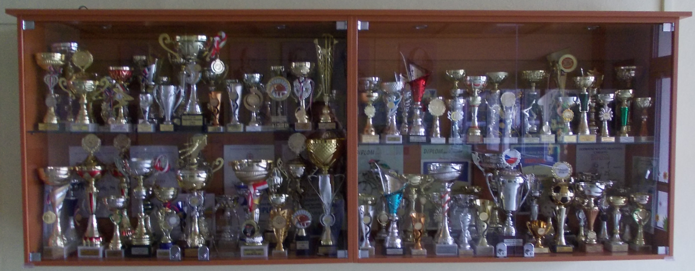

7.1 Vybrané úspěchy školy v soutěžích a přehlídkách v rámci města – ZŠ
Jméno žáka, skupiny – družstva | název soutěže | umístění
Naše základní škola se stala držitelkou 2. místa v letošní Havířovské lize ZŠ
Hinnerová V., Vybíralová N., Okonová Š., | Přespolní běh - ml. žákyně | 4.
Přikrylová N., Oršulíková S.
Kopřiva O., Dunička F., Mišovic R., Vávrů D., | Přespolní běh - ml. žáci | 8.
Kempný O., Gembicki V.
Bánovcová K., Pavlechová K., Juračková K., | Přespolní běh - st. žákyně | 3.
Čelechovská H., Lapišová K., Verébová K.
Žák S., Kühnel P., Vandriak N., Kusý F., | Přespolní běh - st. žáci | 6.
Novotný J.
Semanová D., Vodičková D., Siváková Z., | Stolní tenis - družstvo D3 | 5.
Waloszková S.
Meszároš J., Lukáš N., Frais M., Mejta D. | Stolní tenis - družstvo H3 | 5. - 7.
Pilátová T., Pattermannová N., Čelechovská H. | Stolní tenis - družstvo D4 | 5.
Mironidis J., Pochopeň A., Szturcz J., | Stolní tenis - družstvo H4 | 5. - 7.
Tvardek D.
Lapišová T., Hinnerová V., Vybíralová N., | Plavání - mladší žákyn | 2.
Gonová B.
Kubálek L., Unucka R., Váňa J., Kühnel P., | Šachy | 6.
Jonšta D.
Chovančíková B., Mitrášová I., Fonioková S., | Florbal dívek | 6.
Lochmanová L., Pattermannová N.,
Čelechovská H., Semanová D., Gonová B.,
Lapišová T., Oršulíková S., Siváková Z.,
Přikrylová N.
Lukáš N., Vávrů D., Frais M., Meszároš J., | Florbal - kat. H3 | 4.
Kempný O., Baranovič F., Čelechovský P.,
Sikora V., Bartošek R., Ožana F., Malík L.,
Smyček D.
Lukáš N., Vávrů D., Frais M., Meszároš J., | Basketbal - kat. H3 | 3.
Kempný O., Janošík L., Ožana F., Lassek M.,
Malík J.
Pilátová T., Pattermannová N., Lapišová K., | Basketbal - kat. D3-4. | 2.
Lapišová T., Bělicová J., Slivová S.,
Fonioková S.
Baligová M., Gonová B., Hinnerová V. | Šplh - kat. D3 | 2.
Pawlasová Z.
Dunička F., Kopřiva O., Janošík L. | Šplh - kat. H3 | 3.
Bánovcová K., Chmelová N., Swaczynová S. | Šplh - kat. D4 | 3.
Janošík L., Pařez V., Zsibrita J., Římánek R., | Basketbal - kat. H4 | 8.
Wilk P., Wunch D., Motloch L., Lapišová T.
Blahut R., Mironidis J., Zágora M.,Pařez V., | Fotbal - Mikulášský turnaj | 2.
Pochopeň A., Křístek Š., Frais M., Majtán S.
Vávrů D., Němec T., Meszároš J., Kempný O., | Basketbal - vánoční turnaj | 2.
Ožana F.
Bestová K., Vybíralová N. | Minivolejbal - turnaj dvojic | 3.
Machancová T., Pospíšilová A. |  | 7.
Malík J., Uher R., Giecek Š., Kousal V., | X-boj - družstvo 4. roč. | 6.
Holubová K., Stankušová K., Valoszková Z.,
Valentová A.
Malík J., Hurych N., Dub D., Lassek M., | X-boj - družstvo 5. roč. | 2.
Romaňáková L. E., Korzecová T.,
Mizeráková N., Walczysková A.
Mizeráková N. | X-boj - jednotlivci | 3.
Krčmář V., Foniok S., Škola D., Kučerová K., | Šplh - družstvo 3. roč. | 3.
Davidová E., Bajlková K.
Uher R., Giecek Š., Grabowski T.,Holubová K., | Šplh - družstvo 4. roč. | 2.
Stankušová K., Szwaczynová N.
Kučerová K., Stankušová K., Uher R. | Šplh - jednotlivci | 3.
Foniok S. |  | 1.
Frais M., Lukáš N., Bárnet R. | Badminton - kat. H3 | 1.
Gonová B., Kukušanošová Š., Pospíšilová A., | Volejbal - kat. D4 | 5.
Šulecová A., Pilátová T., Pattermannová N.,
Verébová K.
Zsibrita J., Motloch L., Horňáček D., Blahut R., | Volejbal - kat. H4 | 5.
Lukáš N., Pařez V., Dvořák V., Vandriak G.
Frais M., Lukáš N., Mejta D., Vala V., | Futsal - kat. H3 | 7.
Ožana F., Sikora V., Meszároš J., Vávrů D.,
Kempný O.
Blahut R., Pochopeň A., Pařez V., Křístek Š., | Futsal - kat. H4 | 6.
Frais M., Mironidis J., Majtán S., Zágora M.
Bělicová J., Slivová S., Bestová K., Gonová B., | Vybíjená - kat. D3 | 1.
Machancová T., Pospíšilová A., Siváková Z.,
Vybíralová N., Pawlasová Z., Pochylová Z.,
Šešinová A., Waloszková S.
Lapišová K., Verébová K., Muchová A., | Vybíjená - kat. D4 | 5.
Kantorková N., Čelechovská H., Bestová K.,
Vybíralová N., Pavlechová K., Nečasová N.,
Pattermannová N., Strachotová V.,
Paloncyová N.
Lukáš N. | Stolní tenis - jednotlivci | 1.
Švarcová L. |  | 5.
Ožana F. |  | 7.
Žákyně 1. st. | Pohybové skladby | 1.
Gonová B., Šešinová A., Oršulíková S., | Pohár rozhlasu - kat. D3 | 2.
Hinnerová V., Zubková E., Vybíralová N.,
Waloszková S.
Sikora V., Janošík L., Dunička F., Frais M., | Pohár rozhlasu - kat. H3 | 5.
Kempný O., Duháček M., Mejta D.
Swaczynová S., Pilátová T., Pattermannová N., | Pohár rozhlasu - kat. D4 | 4.
Bánovcová K., Pavlechová K., Muchová A.,
Kantorková N., Lapišová K., Verébová K.,
Hrdlicová V.
Žák S., Kuhnel P., Blahut R., Vandriak N., | Pohár rozhlasu - kat. H4 | 5.
Motloch L., Zsibrita J., Horňáček D., Šimek P.
Unucka R., Mikeš S. | Střelecká soutež | 3.
Unucka R. | Střelecká soutěž - jednotlivci
Pattermannová N., Pilátová T., Hejný J., | Discgolf | 3.
Szturc J., Wilk P., Wunch D. |  | 2.
Pavlechová K., Nečasová N. | Softtenis | 3.
Kovařík D., Lukáš N. |  | 2.
Mironidis J., Zágora M., Pochopeň A., | Sálová kopaná O pohár | 4.
Majtán S., Křístek Š., Blahut R. | Pujmanky
Waloszková S., Porubský D., Bartošík R., | Rugby - mladší kat. | 7.
Smyček D., Pokorný R., Meszarosz J.,
Frais M., Kubacká E., Lapišová T.
Pawlas J., Mironidis J., Zágora M., Blahut R., | Ragby - starší kat. | 3.
Pavlechová K., Bánovcová K., Poles M.
Verébová K., Szturc J., Wilk P., Puča O. | Branná soutěž Wolfram | 6.
Starinský V. | Permoníček - I.kat. | 3.
Meszároš J. |  | 5.-6.
Sýkorová B. | Recitační soutěž - ml. kat. | 1.
Fonioková S. | Recitační soutěž - st. kat. | 1.
Krupa D., Volf O., Kelčová M., Werlíková D. | O pohár skřítka Dopraváka | 3.
Werlíková D., Volf O., Kelčová M., Krupa D. | Mladý cyklista | 2.
Bjalek V., Kissová M., Urbančík T., | Ekohrátky - soutěž ŠD | 2.
Pěčková M., Kawulok M.
Žáci třídy III. A, IV. C | TS Havířov,zvíře z PET lahví | 1.
Romaňáková L. E. | Maskot havířovský - výtv.sout. MAP II | 1.

7.2 Vybrané úspěchy školy v soutěžích a přehlídkách v rámci okresu – ZŠ
Jméno žáka, skupiny – družstva | název soutěže | umístění
Karosková Z., Romaňáková L. E., Starinský V. | Matematická olympiáda | úspěšný řešitel
Lipový M.
Vojkovská D., Baliga M. | Olympiáda v českém jazyce | bez umístění
Vojkovská D. | Dějepisná olympiáda | 16.
Starinský V. | Zeměpisná olympiáda | 7.
Lipina O. |  | 16.
Gonová B. |  | 17.
Kelčová M., Romaňáková L. E., Karosková Z. | Klokan - kat. Klokánek | bez umístění
Zsibrita J. | Klokan - kat. Kadet | bez umístění
Wilk P., Lipový M., Hejný V., Zagóra M., | Přírodovědný klokan | bez umístění
Tvardek D.
Lipový M. | Pythagoriáda | bez umístění
Kempný O. | Biologická olympiáda | 3.-4.
Družstvo 6.ročníku | Soutěž mladých zoologů | bez umístění
Družstvo 9.ročníku |  | bez umístění
René Zouhar | Evropský den handicapu | 1.
 | Den je krásný - III. kat.
Pavlechová K., Gonová B., Bánovcová K., | Atletický čtyřboj | 2.
Lapišová K., Nečasová N.
Rybáriková N., Slivová S., Bestová K., | Vybíjená | 5.
Vodičková D., Machancová T., Pospíšilová A.,
Vybíralová N., Pawlasová Z., Pochylová Z.,
Siváková Z., Šešinová A., Lapišová T.
Sýkorová B., Fonioková S. | Recitační soutěž | bez umístění
7.3 Akce pro rodiče

- společenský večer
- Den otevřených dveří – únor 2018, ZŠ a ŠD
- Celá škola zpívá koledy, vánoční minijarmark, kulturní vystoupení žáků 5. ročníku
- třídní schůzky, informativní schůzky
- karneval pro žáky 1.-4. ročníku + rodiče
- rozloučení se žáky 9. ročníku
- schůzky rodičů a dětí budoucích prvních tříd a přípravné třídy
- zájmové kroužky ve škole
- Český den proti rakovině
- reedukační a intervenční péče pro žáky a rodiče

7.4 Prezentace školy na veřejnosti probíhala ve školním roce 2018/2019 prostřednictvím:

 | Adresa
Webové stránky | www.zssvobody.cz
Prezentace v tisku ( Radniční listy) | Viz přílohy

8.0 Údaje o výsledcích inspekční činnosti provedené Českou školní inspekcí
a dalšími institucemi

8.1 Česká školní inspekce:

IČ ČŠI neproběhla | Datum IČ | Předmět IČ | Zjištění ANO/NE

8.2 Další kontrolní orgány:

Provedené kontroly dalšími kontrol.orgány
Kontrol. orgán | Datum kontroly | Předmět kontroly | Zjištění ANO/NE
Magistrát města Havířova, oddělení kontroly | 25. – 28.02.2019 | Kontrola hospodaření se svěřeným majetkem a poskytnutými finančními prostředky. Kontrolované období: rok 2017 a současný stav. | Provedenou kontrolou nebyly zjištěny nedostatky.
Krajská hygienická stanice MSK se sídlem v Ostravě | neproběhla
Okresní správa sociálního zabezpečení Karviná | neproběhla

9.0 Základní údaje o hospodaření školy

9.1 Přímé náklady na vzdělávání přidělené prostřednictvím krajských normativů v roce 2018

Druh zařízení | Rok 2018
 | Přímé náklady na vzdělávání celkem | z toho mzdové
ZŠ | 27 972 824,- | 20 089 502,-

Přímé náklady na vzdělávání použité v roce 2018

Druh zařízení | PnP | OOPP | Ostatní (pojistné, FKSP, ONIV)
ZŠ | 20 089 502,- | 65 000,- | 7 818 322,-

Hospodaření příspěvkové organizace za rok 2018 bylo ukončeno celkovým kladným hospodářským výsledkem ve výši 109 724,85 Kč.

9.2 Další neinvestiční dotace

Příspěvek na provoz 3 901 040,- Kč
Přidělený příspěvek byl použit v celkové výši v souladu se stanovenými podmínkami.

9.3 Finanční prostředky – vedení kroužků, plavání

Šk. rok 2018/2019 | Kroužky | Plavání
Celkem Kč | 32 000,- (zřizovatel) | 59 840,- (zřizovatel)

9.4 Výše nákladů v tis.Kč za rok 2018 na ZŠ

PO | ZŠ
 | Tis.Kč | %
spotřeba materiálu | 2 599 | 7
spotřeba energie | 1 606 | 4
služby | 29 045 | 78
ostatní výdaje | 4 149 | 11
Celkem | 37 392 | 100

10.0 Údaje o zapojení školy do rozvojových a mezinárodních programů

Název rozvojového programu | Název mezinárodního programu
- „Podpora výuky plavání v ZŠ v roce 2019 “, IV. etapa (ÚZ 33070) | - Operační program VVV Šablony 2017 na ZŠ Generála Svobody Havířov-Šumbark (ÚZ 33063)
- Částečné vyrovnání mezikrajových rozdílů v odměňování pedagogických pracovníků v ZŠ (ÚZ 33076) | - Operační program Potravinové a materiální pomoci (ÚZ 13014)

11.0 Údaje o zapojení školy do dalšího vzdělávání v rámci celoživotního učení

Další vzdělávání v rámci celoživotního učení na škole | neprobíhalo

12.0 Údaje o předložených a školou realizovaných projektech financovaných
z cizích zdrojů

Název projektů financov. z cizích zdrojů předložené ke schválení zřizovateli | Projekt nerealizován

13.0 Údaje o spolupráci s odborovou organizací a dalšími organizacemi se kterými PO spolupracuje při vzdělávání žáků

Působnost odborové organizace | ANO

13.1 Spolupráce s odborovou organizací:

Během uplynulého období probíhala pravidelná spolupráce s odborovou organizací.
Odborová organizace byla informována o:
- čerpání rozpočtu školy a hospodaření, personální a ekonomické situaci
zaměstnavatele
- kritériích při určování osobních příplatků, příplatků za třídnictví, odměn.
- nově uzavřených pracovních poměrech
- roční prověrce BOZP, kontrolách
- připravovaných organizačních změnách na školní rok

Zaměstnavatel a odborová organizace spolupracovali při sestavování rozpočtu FKSP
a jeho čerpání. Dále společně připravili pro všechny zaměstnance kulturně společenské akce – vánoční posezení pro zaměstnance ZŠ s exkurzí, Den učitelů – slavnostní setkání pedagogických pracovníků a zaměstnanců ZŠ s exkurzí, zájezd pro zaměstnance ZŠ, vstupenky na kulturní představení, ukončení školního roku.

13.2 Další organizace, se kterými PO spolupracuje:

Magistrát města Havířova – akce celoměstského charakteru:
- Evropský týden mobility – Den bez aut
- Havířovská liga základních škol
- Dopravní soutěž
- Legiovlak
- Protidrogový vlak
- Zdobení vánočního stromu
- Den Země
- Sportovní a kulturní akce
- Jarní úklid – okolí školy
- BESIP soutěž, teorie a praxe dopravní výchovy
- Vítání občánků

Městská policie Havířov:
- preventivní program „Dej přednost životu“ 1. – 9. ročník

Městská knihovna Havířov-Šumbark, Havířov-Město:
- besedy pro žáky – literární žánr

Pedagogicko-psychologická poradna Havířov-Šumbark
Speciálně pedagogické centrum Karviná – Nové Město
Speciálně pedagogické centrum Frýdek – Místek
Speciálně pedagogické centrum Ostrava-Zábřeh
Zajišťování:
- vyšetřování žáků
- přidělení asistenta pedagoga
- konzultace k žákům
- přítomnost ve vzdělávacím procesu
- poradenská pomoc
- IVP
- konzultace k intervenční činnosti a SPP

Spolupráce školy s rodiči – Sdružení rodičů školy:
- vánoční jarmark
- společenský večer
- karneval pro žáky 1. – 4. ročníku
- výtvarné pomůcky
- příspěvek na dopravu (škola v přírodě, filmové představení v Havířově, lyžařský výcvikový kurz, plavecká výuka, Planetárium, exkurze do Osvětimi)
- sportovní den dětí
- jiné – startovné a ocenění žáků při reprezentaci školy na vědomostních a sportovních soutěžích, pamětní listy pro žáky 9. ročníku, zápis do 1. tříd

Městské kulturní středisko Havířov-Město:
- kulturní pořady pro žáky 1. – 9. ročníku
- kino Centrum Havířov – filmové představení

Dopravní hřiště Havířov-Šumbark:
- BESIP – teorie a praxe na dopravním hřišti – 3. – 5. ročník

POKOS Ostrava:
- vzdělávací branná soutěž pro žáky
Divadlo loutek Ostrava:
- dopolední představení pro žáky 1. - 9. ročníku

Asterix – středisko volného času Havířov-Město:
- prezentace kroužků
- organizace soutěží

Středisko volného času Juventus Karviná:
- okresní kola olympiád
- sportovní akce

Správa sportovních a rekreačních zařízení Havířov, Plavecká škola
- plavecký výcvik pro 2.,3. ročník
- lezecká stěna, bowling

Zimní stadion Havířov:
- bruslení pro žáky
Společnost Procter Gamble:
- výchovně vzdělávací program „Čas proměn“ pro 6. ročník

BESIP Ostrava:
- dopravní soutěž Mladý cyklista
Spolupráce se ZŠ a SŠ ve městě Havířov:
- vědomostní soutěže
- soutěže pro ŠD
- kariérové poradenství – programy pro žáky 8. a 9. ročníku

DM drogerie market:
- veselé zoubky pro žáky 1. ročníku
INNA Havířov a.s.:
- Český den boje proti rakovině – květinkový den
ZOO Ostrava:
- přírodopisná soutěž
Úřad práce Karviná:
- burza povolání, beseda pro žáky
Hasičský záchranný sbor, Havířov:
- Hasík – preventivní vzdělávací program pro 2. a 6. ročník

Planetárium Ostrava:
- vzdělávací pořady
Planeta Země 3000:
- vzdělávací programy pro žáky

MAP II Havířov:
- soutěže pro žáky
Centrum prevence Havířov:
- preventivní programy pro žáky
…………………………………………………………………………………………………
Výroční zpráva za školní rok 2018/2019 byla projednána a schválena :
- školskou radou dne 8.10.2019
Výroční zpráva za školní rok 2018/2019 byla projednána :
- pedagogickou radou dne 10.10.2019

Děkujeme zaměstnancům školy za podíl na tvorbě výroční zprávy.

Vydavatel: | Základní škola Havířov-Šumbark Gen.Svobody 16/284 okres Karviná
Zpracoval: | Mgr. Dagmar Kondělková

